**Opleiden in de praktijk**

**Reader Cursus Praktijkopleider**

**Opleiden in de praktijk**

# Reader Cursus Praktijkopleider

*Artikelcode: 10430*

© 2000 Ontwikkelcentrum, Ede, Nederland

Alle rechten voorbehouden. Niets uit deze uitgave mag worden verveelvoudigd, opgeslagen in een geautomatiseerd gegevensbestand, of openbaar gemaakt, in enige vorm of op enige wijze, hetzij elektronisch, hetzij mechanisch, door fotokopieën, opnamen, of enige andere manier zonder voorafgaande schriftelijke toestemming van het Ontwikkelcentrum.

# Voorwoord

De reader Praktijkopleider is de basis voor de cursus Praktijkopleiders. De cursus bestaat uit vier dagdelen, de reader uit vier hoofdstukken. Elk hoofdstuk bestaat uit een aantal paragrafen met theorie en verwerkingsvragen. Het hoofdstuk wordt afgesloten met een samenvatting en reeks opdrachten waarin de vaardigheden centraal staan.

Per dagdeeI wordt één hoofdstuk behandeld en getoetst aan de hand van de opdrachten, eventueel aangevuld met opdrachten van de cursusleider, die o.a. in de vorm van werkbladen worden aangereikt.

* Hoofdstuk 1 behandelt het onderwerp leren.
* Hoofdstuk 2 gaat over communiceren.
* Hoofdstuk 3 behandelt instrueren.
* Hoofdstuk 4 gaat over beoordelen.

## Doelstelling

De praktijkopleider kan de opleiding van de leerlingen in de praktijk verzorgen uitgaande van de beroepspraktijkvorming en de verschillen en achtergronden. Hij kan tijdens de uitvoering van de taken op de juiste wijze met de leerling communiceren.

De auteurs hebben dankbaar gebruik gemaakt van materiaal van AOC Limburg, Agromanagement en AOC Oost bij de samenstelling van dit boek.

We wensen u veel succes met het doorlopen van deze cursus en het opleiden van uw leerlingen en hopen dat deze reader als naslagwerk effectief blijft.

# Inhoud

**Inleiding** 9

1. **Leren** 11
   1. Wat is leren? 11
   2. Het leerproces 12
   3. Manieren van leren 15
   4. Leerstijlen 17
   5. Wat moet een leerling leren? 19
   6. Samenvatting 21
   7. Opdrachten 22
2. **Communiceren** 25
   1. Communicatievaardigheden 26
   2. Het gesprek 30
   3. Slecht nieuws of conflict: communiceer! 33
   4. Samenvatting 36
   5. Opdrachten 36
3. **Instrueren** 41
   1. Voorbereiden van instructies 42
   2. Uitvoeren van instructies 45
   3. Controles na de instructie 50
   4. Samenvatting 51
   5. Opdrachten 52
4. **Beoordelen** 55
   1. Wat is beoordelen? 55
   2. De beoordelingsnormen 57
   3. Het beoordelingsgesprek 59
   4. Samenvatting 61
   5. Opdrachten 62

**Bijlagen** 65

* + 1. Investeren in opleiden 67
    2. Veranderingen in het onderwijs 69
    3. De leerling in een beroepsopleiding 71
    4. De beroepspraktijkvorming in uw bedrijf 74
    5. Taken van de praktijkopleider 78

**Trefwoordenlijst** 81

# Inleiding

De tegenwoordige leerling op het bedrijf is niet langer meer een klusjeshulp. Een heel schooljaar lang elke week een of twee dagen een leerling van het agrarisch onderwijs op het bedrijf. De leerling voert alleen nog werkzaamheden uit waar hij wat van kan leren voor het vak en vraagt ook nog intensieve begeleiding van de praktijkopleider zelf. Zo ziet de stage er voortaan uit. Vrijblijvend zes weken lang een gratis kracht voor het schoffelen van de bieten of het verven van de stal is er dan zeker niet meer bij.

Acht duizend leerlingen in land- en tuinbouw, plantenteelt en veehouderij volgen hun beroepspraktijkvorming op een bedrijf dat aansluit bij de theorie en het blok waar ze mee bezig zijn.

Vanaf 1 augustus 1997 is het voor de leerlingen alleen nog mogelijk een beroepspraktijkvorming (bpv)-overeenkomst af te sluiten met erkende opleidingsbedrijven.

Volgens de WEB (Wet Educatie Beroepsonderwijs) wordt een bedrijf erkend als bpv-plaats op de volgende punten:

1. Een bedrijf kan binnen het normale arbeidsproces zorg dragen voor de uitvoering van (een deel van) de praktijkcomponent uit de kwalificatiestructuur.
2. Het bedrijf is eigentijds geoutilleerd volgens de normen van de betreffende branche.
3. Het bedrijf stelt de bedrijfsadviseur in de gelegenheid minmaal eenmaal per jaar de erkenningcriteria te toetsen.
4. Het bedrijf beschikt over een opleidingsbeleid.
5. Op het bedrijf is één verantwoordelijke praktijkopleider beschikbaar en deze:
   * beschikt over het diploma van de opleiding, dan wel beschikt over een gelijkwaardig diploma;
   * kan minstens twee jaar praktijkervaring aantonen na het behalen van de diploma;
   * beschikt over een certificaat van een door LOBAS erkende basiscursus of een daaraan gelijkwaardig component (P.O.C.);
   * is bereid om de deelnemer voor desbetreffende taken op te leiden

(leerovereenkomst);

* + is bereid en in staat om de deelnemer te beoordelen.

In de praktijk komt het erop neer dat een praktijkopleider leiding kan geven aan een leerling die op weg is naar zelfstandigheid. Dit kan bereikt worden door een leerling in opleiding zoveel kennis, zelfvertrouwen en verantwoordelijkheidsgevoel bij te brengen dat hij in staat is om steeds meer beslissingen zelfstandig te nemen.

Om een leerling hier als praktijkbegeleider bij te begeleiden of te coachen zijn

specifieke vaardigheden noodzakelijk. Deze vaardigheden komen in deze cursus uitgebreid aan bod. U krijgt informatie en opdrachten over de onderwerpen: leren, communiceren, instrueren en beoordelen.

# 1 Leren

Uitleggen en begeleiden: het kost u als praktijkopleider in eerste instantie meer tijd, maar als u het goed doet, heeft u er meteen profijt van en kunt u wat tijd betreft op nul uitkomen. De stagiair kan namelijk door uitleg en achtergrondinformatie zelfstandiger werken en is des te beter inzetbaar.

Leren wordt vaak in verband gebracht met leraar, leslokaal, leerboek, cursus en dergelijke. Dus met schoolse zaken. Dit is een te beperkte invulling van leren. Naast theorie zijn praktische vaardigheden net zo belangrijk. Vooral in praktische beroepen, zoals in de agrarische sector. De leerling die als stagiair op uw bedrijf komt werken kent het vak in theorie en wil op uw bedrijf graag het vak in de praktijk leren. Voor alle praktische vaardigheden is uw bedrijf onmisbaar in het leerproces.

Als praktijkopleider bent u voor de leerling op het bedrijf een belangrijk aanspreekpunt als het gaat om de invulling van het praktische leren. Voor de leerling bent u de vakkracht waarvan hij of zij de praktische vaardigheden kan leren.

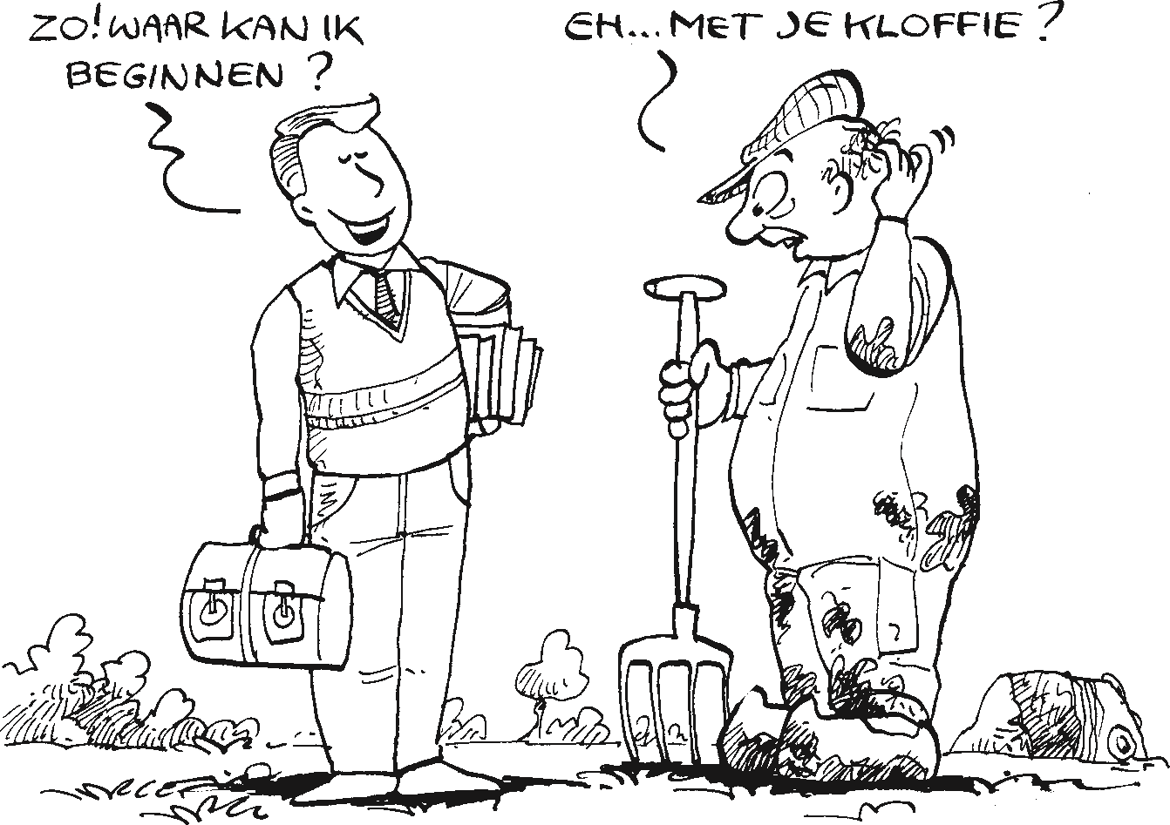

*Figuur 1.1 De leerling wil de theorie graag in de praktijk brengen.*

**1.1 Wat is leren?**

Leren gebeurt op verschillende manieren. Het gaat erom dat de leerling zijn ervaringen kan omzetten in kennis en vaardigheden ten behoeve van de praktijk. Het is dus niet alleen de bedoeling dat een leerling een bepaalde handeling precies kan nadoen, maar dat hij in een andere situatie een vergelijkbare handeling zelf kan bedenken en ook kan uitvoeren. Het leerproces is er op gericht dat een leerling de voorkomende werkzaamheden in verschillende praktijksituaties zelfstandig kan uitvoeren. Als praktijkopleider fungeert u als begeleider van de leerling naar een zelfstandige invulling van zijn toekomstige taken. Het leren heeft tot gevolg dat er een gedragsverandering bij de leerling plaatsvindt.

## Leren is gedrag

Leren heeft dus ook te maken met gedrag. Als we ons in bepaalde situaties anders gaan gedragen gebeurt dit omdat we uit voorgaande situaties geleerd hebben, dat het anders kan of moet. Ook het aanleren van praktische vaardigheden valt onder gedrag.

Over het algemeen kunnen we stellen dat datgene wat een mens geleerd heeft, hij niet snel zal verleren. Denk hierbij bijvoorbeeld aan lopen, fietsen,

*afleren* schaatsen of auto rijden. Dit houdt echter ook in dat het *afleren* van verkeerde

gewoontes extra tijd en energie vragen. De oude gewoontes dienen dan door nieuwe leerervaringen vervangen te worden door nieuwe gewoontes. Voor u als praktijkopleider is het dan ook belangrijk dat nieuwe leerervaringen in de praktijk meteen op een goede manier aangeleerd worden.

Samenvattend kunnen we leren op twee manieren omschrijven:

- leren is het verwerven van nieuwe gedragsmogelijkheden; - leren is het wijzigen van reeds bestaande gedragsmogelijkheden.

Leren is geen eenmalige gebeurtenis. We moeten leren zien als een proces. Omdat leren een ontwikkeling is die tijd vergt, betekent dit dat de begeleiding door de praktijkopleider ook tijd kost. Incidenteel kan er een leereffect uitgaan van een toevallige situatie. Maar in de meeste gevallen zullen de leersituaties zorgvuldig door de praktijkopleider ingepland worden.

Het zal duidelijk zijn dat ook van de praktijkopleider enig inlevingsvermogen en geduld gevraagd zal worden. Verschillen in karakter, motivatie, leeftijd en denkniveau van leerlingen zullen in praktijksituaties er toe leiden dat de ene leerling sneller leert dan de andere leerling. Begrip, geduld en het inzicht dat leren een langdurig proces is, zal uiteindelijk tot het gewenste resultaat leiden.

## 1.2 Het leerproces

Het is voor een praktijkopleider vaak moeilijk om inzicht te krijgen omtrent de manier waarop een leerling leert en komt tot duurzame gedragsveranderingen.

Het enige meetinstrument wat ter beschikking staat is het resultaat. Uit het resultaat kunt u opmaken of de leerling wat geleerd heeft. Echter de manier waarop de leerling geleerd heeft, is minder duidelijk.

Over het algemeen kunnen we stellen dat er grote verschillen en variaties zijn met betrekking tot de wijze waarop mensen leren. De leertheorie van de Amerikaanse leerpsycholoog Kolb geeft enig inzicht over het leerproces. Kolb deelt het leerproces op in vier leerfasen. Om te kunnen leren moet een mens alle fasen doorlopen. De manier waarop mensen de verschillende fasen doorlopen is verschillend. Door deze verschillen ontstaan verschillende leerstijlen. De theorie van Kolb kan u meer inzicht verschaffen in de manier waarop een leerling leert. Met dit inzicht wordt het wellicht wat gemakkelijker om de leerling te begeleiden op de werkplek.

### De vier leerfasen van Kolb

De vier leerfasen vormen samen een leercyclus.

Leren, dat wil zeggen het bewerkstelligen van een duurzame gedragsverandering, ontstaat wanneer de leercyclus een of meerdere malen geheel doorlopen wordt. Uit het bovenstaande blijkt al, dat herhalen vaak nodig is om tot een duurzame gedragsverandering te kunnen komen.

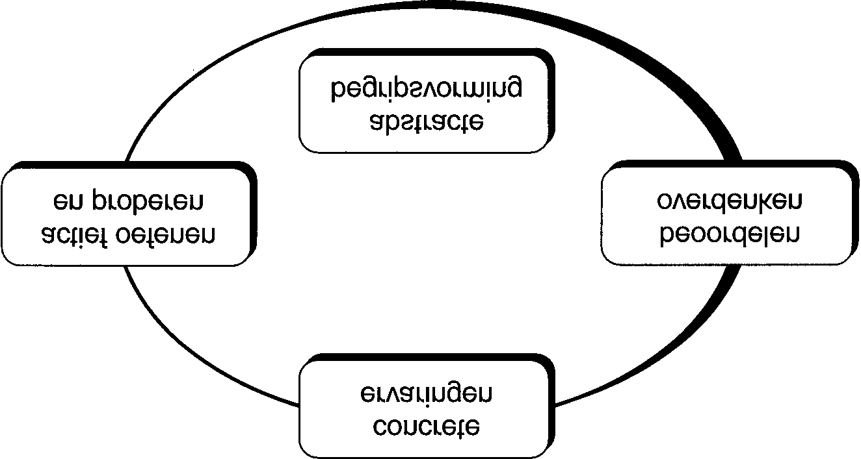

*Figuur 1.2 De vier leerfasen van Kolb in schema.*

*Eerste fase*

*concrete ervaringen* In de eerste fase worden met de zintuigen *concrete ervaringen* opgedaan. Op het bedrijf doet de leerling indrukken op. Hij ziet, hoort, ruikt en voelt wat het is om op een kwekerij, hoveniersbedrijf, bloemenzaak of een varkensbedrijf te werken. Door ogen en oren goed de kost te geven, doet hij heel wat ervaringen op.

### Voorbeeld

Door slordigheid raakt een leerling regelmatig zijn gereedschap kwijt. Omdat hij vaak moet zoeken naar zijn gereedschap, kost dit veel extra tijd. Zijn collega’s en zijn praktijkopleider hebben moeite met deze vorm van slordigheid en hebben hierover al vaker opmerkingen gemaakt.

*Tweede fase*

In de tweede fase gaan mensen nadenken over datgene wat ze in de eerste fase aan concrete ervaringen opgedaan hebben. Alles wordt op een rijtje gezet

*beoordelen* en overdacht. Het *beoordelen* van de ervaringen vindt op een kritische manier

plaats.

### Voorbeeld

Na afloop van de werkdag denkt bovengenoemde leerling nog eens goed na over datgene wat hem vandaag overkomen is. Hij denkt na over de omstandigheden waardoor hij zijn gereedschap regelmatig kwijtraakt. Hij denkt na over plaatsen waar hij regelmatig zijn gereedschap laat liggen en waarom. Hij vindt zelf dat dit geen goede zaak is. Hij neemt zich voor om hierin verbetering aan te brengen.

|  |  |
| --- | --- |
|  | *Derde fase*  In de derde fase komt de leerling tot inzichten op grond van de vorige twee leerfasen.  Hij gaat verbanden leggen met eerdere ervaringen die hij op de werkplek of in |
| *abstracte begripsvorming* | andere situaties heeft opgedaan. Men noemt dit *abstracte begripsvorming*. |

### Voorbeeld

Na het kritisch beoordelen van zijn eigen gedrag komt de leerling tot de conclusie dat het kwijtraken van gereedschap niet alleen op de werkplek gebeurt. Ook thuis is hij regelmatig dingen kwijt, omdat hij niet geordend en slordig werkt. Het is dus een probleem wat te maken heeft met zijn eigen manier van aanpak in verschillende situaties.

*Vierde fase*

In de vierde fase gaat hij met de bovengenoemde begripsvorming aan de slag. Hij gaat op grond van de verworven inzichten nieuwe dingen uitproberen en

*oefenen oefenen*. Hierbij doet hij weer concrete ervaringen op. De cirkel is dan rond.

### Voorbeeld

De leerling ziet in dat het anders zou moeten en wil veranderingen aanbrengen in zijn gewoontes. Hij neemt zich voor om voor klein gereedschap een gereedschapsriem aan te schaffen, zodat hij niet meer zijn gereedschap ergens laat liggen. Groter gereedschap wil hij voortaan meteen naar de berging brengen, als hij het niet meer nodig heeft.

In bovenstaand voorbeeld heeft de leerling alle vier de fasen doorlopen. De leercyclus voor deze leerling is rond.

Het geheel doorlopen van alle fasen doen alleen die leerlingen die in staat zijn om kritisch naar eigen ervaringen te kijken en in staat zijn om verbanden te leggen tussen de verschillende ervaringen. Leerlingen op een laag verstandelijk niveau zullen dan ook niet in staat zijn om alle fasen te doorlopen. Bij deze leerlingen heeft het dan bijvoorbeeld weinig zin om tien keer uit te leggen hoe een bepaalde struik gesnoeid zou moeten worden. Belangrijk is dan dat u deze leerlingen begeleidt bij het doorlopen van de vier fasen.

## 1.3 Manieren van leren

“Hoe moet ik leerlingen motiveren voor het werk?”. Dit is de laatste jaren een veel gehoorde vraag in allerlei bedrijven. De vraag komt voort uit het feit dat mensen die leiding geven aan een team of ploeg verschillen zien in de manier waarop leerlingen zich inzetten voor het werk. Sommige leerlingen komen steeds met ideeën of pakken uit zichzelf nieuw werk op. Anderen doen alleen dat wat ze gevraagd wordt en ook niet meer. De wijze van functioneren heeft te maken met de aard en met de behoeften die de leerlingen hebben.

### Leren via imitatie

Imitatie is het nadoen van iets, het afkijken van de kunst. Het is een van de prilste vormen van leren. Een baby leert lachen, zwaaien en dergelijke door het nadoen van zijn verzorgers (ouders). Ook volwassen mensen leren door imitatie, we zien iemand iets op een bepaalde manier doen en doen het na. In de meeste gevallen vindt imitatie onbewust plaats.

Het is een van de gemakkelijkste manieren van leren. Bij deze manier blijft u wel afhankelijk van anderen die als voorbeeld dienen.

Eigenlijk is dit een vorm van herhalen, steeds meer van hetzelfde, terwijl men niet leert zelfstandig te leren.

**Opdracht 1.1 Afkijken is geen kunst!**

Imitatie is een van de prilste vormen van iets nadoen.

1. Bedenk een situatie waarin uw leerling kan leren door imiteren.
2. Wat is in deze situatie het voordeel van iets voordoen? c Wat is in deze situatie het nadeel van leren via imitatie?

### Leren via belonen en straffen

Ook dit is een prille vorm van leren. Opvoeding door mensen in uw eigen omgeving werkt voor een groot gedeelte middels belonen en straffen. Als u complimentjes, aanmoedigingen of waardering krijgt zult u eerder geprikkeld zijn het gedrag te herhalen dan bij afkeuring of berisping.

Deze manier van leren vindt ook regelmatig onbewust plaats. De beloning of straf kan in allerlei verschillende vormen plaatsvinden door uw omgeving. U bent bij deze vorm van leren dus ook weer afhankelijk van anderen.

Belonen en straffen heeft een bijzonder effect op ons. Stel, u hebt een tuintekening gemaakt waar u trots op bent en u laat deze aan uw collega’s zien, om er achter te komen wat zij ervan vinden. Indien iedereen positief reageert met complimenten, bent u geprikkeld om het nog beter te gaan doen. Wordt uw tekening echter afgekraakt, dan kan dit tot gevolg hebben dat u er minder zin in krijgt. U hebt misschien het idee gekregen dat u niet goed kunt tekenen of niet creatief genoeg bent.

Wij zijn allemaal geneigd om méér te leren van datgene waarvan wij denken er goed in te zijn. We zijn niet of minder geprikkeld om dingen te leren waarvan wij denken dat wij het niet goed kunnen. Dit is een tevens de reden dat we geneigd zijn om ons eerder te specialiseren in plaats van ons breed te ontwikkelen.

**Opdracht 1.2 Beloning of straf?**

Mensen hebben de neiging zich vooral verder te ontwikkelen op die gebieden waarvan ze menen dat ze goed zijn. En andersom: zich minder te bekwamen op gebieden waarvan zij menen niet zo goed te zijn.

Welk gevolg zou deze eigenschap kunnen hebben binnen uw bedrijf?

### Leren door gedragsversterking

Ook deze vorm van leren vindt via anderen plaats.

Hier wordt ongewenst gedrag niet gestraft. Gewenst gedrag wordt gestimuleerd. Ook al is het gedrag nog lang niet wat het wezen moet, iedere stap in de goede richting wordt ondersteund. Dit ziet u vaak bij ouders die een kind helpen bij het leren lopen of fietsen. Hoe stuntelig het kind zich ook gedraagt, iedere poging wordt beloond door op een vriendelijke toon complimentjes te maken. Goed zo, perfect, prima, enzovoort.

Deze vorm van leren werkt prettig en kan bij taakinstructie toegepast worden. Een nadeel van deze methode is, dat u wat minder sturing kunt uitvoeren. Het duurt vaak langer alvorens het leerdoel bereikt wordt.

### Zelfontdekkend leren

Het voordeel van leren wordt duidelijk als wij hetgeen wij geleerd hebben ook kunnen toepassen. Lang niet alles wat we vandaag geleerd hebben, hebben we morgen nodig. Daar kan soms een lange periode tussen zitten. Het is dus belangrijk dat u het geleerde voor een langere tijd kan onthouden. Nu blijken mensen de dingen gemakkelijker te onthouden en toe te passen indien ze het zelf ‘uitgevonden’ hebben. Door er zelf achter te komen hoe iets werkt (en hoe niet) begrijpen wij beter hoe iets in elkaar zit. Zelfontdekkend leren kan dus zelfstandig plaatsvinden.

### Leren door ervaringen

Men kan van ervaringen leren. Maar veel hebben ervaren is geen garantie voor veel weten, begrijpen of kunnen. Hoeveel een mens van zijn ervaringen leert, hangt niet zozeer af van wat en hoeveel hij ervaart, maar meer van wat hij doet met zijn ervaringen.

Mensen hebben veel ideeën. Enkele van die ideeën worden uitgeprobeerd. Dit levert een ervaring op. Zet de ervaring aan tot denken, dan kan hier een nieuw idee uit voortvloeien. Wordt besloten om het idee uit te proberen, dan start het verhaal weer van vooraf aan.

Zie hiervoor ook de reeds eerder aangehaalde theorie van Kolb.

### Opdracht 1.3 Ontdekken en ervaren

Iets wat wij zelf ontdekt hebben, onthouden wij beter dan iets dat ons slechts verteld is. Belangrijk is wat u met al uw ervaringen doet.

1. Wat zijn nadelen van zelfontdekkend leren?
2. Wat bepaalt nu of u iets van een ervaring leert?

### Bewust of onbewust leren

Alle bovengenoemde manieren van leren kunnen zowel bewust als onbewust plaatsvinden.

Als u iets onbewust leert, beseft u niet, dat en hoe u iets leert. Het gaat vanzelf, gevoelsmatig doet u het goed. Een goed voorbeeld hiervan is het

*onbewust leren onbewust leren* van kleine kinderen. Ze proberen iets net zo lang totdat ze weten hoe het moet.

Bewust leren gaat meestal aan de hand van een vooraf gesteld doel. U stuurt nu het leerproces. Dit kan bijvoorbeeld door als praktijkopleider de leerling regelmatig vragen te stellen. Ook het volgen van cursussen, het lezen van instructiebladen en het voeren van gesprekken met collega’s kan bewust plaatsvinden.

*bewust leren* Bij *bewust leren* beseft u hoe u tot een eindresultaat komt. U hebt geleerd wat

en hoe u iets moet doen om dit resultaat te behalen. Een belangrijk voordeel van bewust leren is dat men ook in staat is om zijn eigen handelingen te controleren en indien nodig bij te sturen.

## 1.4 Leerstijlen

In de theorie van Kolb onderscheiden we vier fasen. Toch blijkt dat leerlingen soms een persoonlijke voorkeur hebben voor de plaats van instap bij het leerproces. Ze stappen dus niet altijd bij de eerste fase (het opdoen van concrete ervaringen) in. We noemen deze persoonlijke voorkeur de leerstijl van de leerling.

Leerlingen zijn in een viertal leerstijlen te herkennen:

* de doener;
* de denker;
* de dromer;
* de theoreticus.

*doener* Iemand die eerst wil uitproberen noemen we een *doener***.**

Een doener wil meteen aan de slag. Hij leert met vallen en opstaan. Hij experimenteert graag. Hij is praktisch ingesteld en goed inzetbaar bij nieuwe klussen. Hij heeft de neiging om soms wat al te veel risico’s te nemen. Als praktijkopleider moet u wel duidelijk de grenzen afbakenen.

|  |  |
| --- | --- |
| *denker*  *dromer*  *theoreticus* | De *denker* wil eerst nadenken over hoe alles in elkaar zit, alvorens deze tot actie overgaat. Hij is vaak heel nauwkeurig en wil graag verbanden tussen de verschillende ervaringen leggen. Praktische ervaringen kunnen goed omgezet worden in theoretische modellen. Praktisch handelen is niet altijd zijn sterkste kant.  Sommigen willen eerst eens zien hoe het gaat. De *dromer* wil eerst de kunst afkijken, er dan over denken om vervolgens de handeling uit te voeren. Een dromer bezint voordat hij begint. Hij bekijkt de situatie eerst van alle kanten voordat hij tot handelen overgaat. Dromers dragen meerdere creatieve oplossingen voor een probleem aan. Anderzijds weerhoudt hen dit nog wel eens om knopen door te hakken en beslissingen te nemen.  Tenslotte zijn er mensen die eerst alles willen weten over hetgeen ze gaan uitvoeren. Een *theoreticus* is in zijn element als hij ideeën en theorieën kan toepassen in de praktijk. Wat hij geleerd heeft, gaat hij daarna uitproberen in de praktijk. |

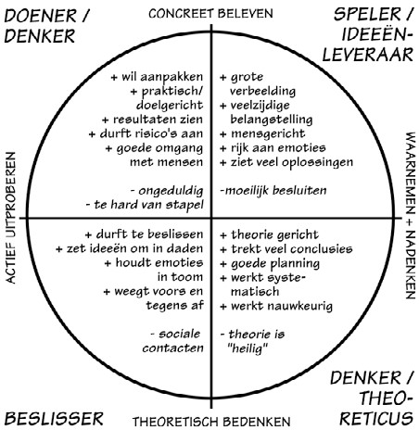

*Figuur 1.3 Cirkeldiagram concreet beleven - theoretisch bedenken.*

Vaak zien we dat een leerling een duidelijke voorkeur heeft voor een bepaalde leerstijl. Dat wil niet zeggen dat hij de andere leerstijlen niet beheerst. Iedere leerling zal die leerstijl hanteren welke de beste leerprestaties oplevert. Het is wel mogelijk dat onder begeleiding van de praktijkopleider aandacht geschonken wordt aan de andere leerstijlen. De leerling die alle leerstijlen beheerst kan uitgroeien tot een completere vakkracht. Elke leerstijl heeft hiervoor waardevolle mogelijkheden.

**1.5 Wat moet een leerling leren?**

We onderscheiden drie leergebieden om tot een goede vakkracht te kunnen uitgroeien:

- vakkennis; - vaardigheden; - beroepshouding.

### Vakkennis

Het opdoen van vakkennis gebeurt voor een groot gedeelte middels opleiding op school.

Echter ook op de werkplek kan een leerling veel kennis verzamelen. Denk hierbij ook aan veel gebruikte vaktermen en begrippen die voor u als praktijkopleider vanzelfsprekend zijn, maar niet voor de leerling. Omgang met overig personeel, het wennen aan werktijden en huisregels zijn sociale vaardigheden welke op de werkplek een belangrijke plaats innemen. Een praktijkopleider dient, om vervelende situaties te voorkomen, zeker in het begin een leerling goed te begeleiden.

Kennis alleen is in de praktijk niet voldoende om ook onverwachte situaties te kunnen oplossen. Een leerling zal hiervoor ook inzicht moeten verwerven. Inzicht vergt naast kennis ook de nodige ervaring. Inzicht is belangrijk voor een goede vakkracht, maar het krijgen van inzicht is een langzaam leerproces.

Er bestaat geen standaardoplossing voor elk probleem in de werksituatie. Als praktijkopleider dient u een leerling ervan bewust te maken dat een probleem het beste middels een stapsgewijze zoekweg aangepakt kan worden. Het achterhalen van de oorzaak en het vervolgens bedenken van mogelijke oplossingen is een wezenlijk onderdeel van deze stapsgewijze aanpak. Uit de mogelijke oplossingen wordt een oplossing gekozen en uitgeprobeerd. Dit leidt vervolgens tot nieuwe ervaringen. Door de leerling deze nieuwe ervaringen te laten opdoen in samenspraak met de praktijkopleider, doet hij nieuwe inzichten op.

### Vaardigheden

Schoolse kennis is niet voldoende om dit meteen in een praktische situatie om te zetten. Een leerling die weet hoe hij de motorzaag moet bedienen, kan het nog niet. Hiervoor is het noodzakelijk dat de leerling eerst onder begeleiding van de praktijkopleider gaat oefenen. Door het oefenen wordt hij tenslotte vaardig. Ook dit vaardig worden vergt tijd, omdat sommige handelingen zo ingewikkeld zijn dat het onmogelijk is om deze meteen onder de knie te krijgen. Vaak is het noodzakelijk om de vereiste vaardigheden op te splitsen in een aantal deelhandelingen.

Voor de praktijkopleider is het begeleiden van vaardigheden een wezenlijk onderdeel van de beroepspraktijkvorming.

### Beroepshouding

Van een goede vakkracht, wordt naast kennis en vaardigheden, ook een juiste beroepshouding verlangd. Bij een juiste beroepshouding moeten wij onder andere denken aan inzet, motivatie, liefde voor het vak, zorgvuldigheid en klantgerichtheid. Omdat de inzichten met betrekking tot de juiste beroepshouding kunnen verschillen per praktijkopleider is bovengenoemd rijtje niet uitputtend. Het zal echter duidelijk zijn dat een leerling niet alleen dingen moet weten en kunnen, maar hij moet vanuit zijn gevoel ook bepaalde dingen willen leren.

De bovengenoemde drie leergebieden (kennis, vaardigheden en beroepshouding) staan niet los van elkaar. In de praktijksituatie zijn ze met elkaar verweven. Alleen wanneer voldoende aandacht geschonken wordt aan ontwikkeling van alle leergebieden, kan de leerling uitgroeien tot een goede vakkracht.



*Figuur 1.4 Kennis, houding en gedrag horen bij elkaar.*

## 1.6 Samenvatting

Als praktijkopleider bent u de vakkracht waarvan een leerling de praktische vaardigheden kan leren.

De grote verschillen en variaties waarop leerlingen leren zijn door de Amerikaanse leerpsycholoog Kolb ingedeeld in vier fasen:

* In de eerste fase doet de leerling concrete ervaringen op met de zintuigen.
* In de tweede fase overdenkt de leerling deze concrete ervaringen en zet ze op een rijtje.
* In de derde fase komt de leerling tot inzichten en gaat verbanden leggen.
* In de vierde fase probeert en oefent de leerling nieuwe dingen op grond van de verworven inzichten.

De aard en de behoeften van de leerlingen bepaalt de wijze waarop ze willen leren en functioneren: - leren via imitatie;

* leren via belonen en straffen;
* leren via belonen en straffen;
* leren door gedragsversterking;
* zelfontdekkend leren;
* leren door ervaringen.

Elke leerling is in een viertal leerstijlen te herkennen:

* de doener; - de denker;
* de dromer;
* de theoreticus.

We onderscheiden drie leergebieden om tot een goede vakkracht te kunnen uitgroeien:

* vakkennis;
* vaardigheden; - beroepshouding.

## 1.7 Opdrachten

Door de volgende opdrachten krijgt u eerst meer inzicht in uw eigen manier van leren. Vervolgens oefent u:

- inspelen op de leerstijl van uw leerling; - voorbereiden van een goede instructie.

|  |  |
| --- | --- |
| **Opdracht 1.4**  **Opdracht 1.5** | **Leerstijlen**  In deze opdracht krijgt u meer inzicht in uw eigen leerstijl, de manier waarop u bijvoorbeeld uit ervaringen leert.  *Benodigdheden*  Werkblad 1  *Werkwijze*  De voorbereiding wordt met de hele groep onder begeleiding van de cursusleider uitgevoerd. Tijdens de uitvoering werkt ieder voor zichzelf. De afsluiting vindt plaats met de hele groep.  *Voorbereiding*  Wissel de antwoorden op de volgende vragen onder leiding van de cursusleider met elkaar uit.   * Van wie heeft u eerste (of een van de eerste) handelingen binnen uw vak geleerd? Hoe heeft deze persoon u dat aangeleerd? * Hoe heeft u uw laatste nieuwe handeling geleerd? * Welke manier van leren heeft uw voorkeur?   *Uitvoering*  Bepaal nu uw leerstijl aan de hand van een test. Maak hiervoor werkblad 1.  *Afsluiting*  U weet nu wat uw leerstijl is. Bespreek met elkaar waarom het soms problematisch is om leerlingen iets te leren zoals u dat wilt?  **Wat kan een leerling wel en niet op uw bedrijf leren?**  Wat een leerling moet leren staat beschreven in de **Groene Standaard** In deze opdracht gaat u bekijken welke werkprocessen een leerling nu goed op uw praktijkbedrijf kan behalen. |

*Benodigdheden*

**Groene Standaard**

*Werkwijze*

De voorbereiding en afsluiting voert u in groepjes van drie à vier personen uit.

Tijdens de uitvoering werkt u alleen.

*Voorbereiding*

De cursusleider geeft u een aantal werkprocessen. Zet deze werkprocessen om in een begrijpelijke taal. Leg aan elkaar uit wat u denkt dat er bedoeld wordt.

*Uitvoering*

Noteer nu welke werkprocessen een leerling op uw praktijkbedrijf zou kunnen halen en welke niet.

*Afsluiting*

Bespreek, in groepjes van drie à vier personen, de antwoorden op de volgende vragen.

* Wanneer kan een bepaalde werkproces beter op het praktijkbedrijf behaald worden dan in een schoolsituatie?
* Hoe komt het dat de bepaalde werkprocessen wel op het ene bedrijf en niet op het andere bedrijf behaald kunnen worden?

### Opdracht 1.6 Introductie van uw bedrijf

Als u een nieuwe leerling op uw bedrijf krijgt, is het noodzakelijk om de leerling te laten kennismaken met het bedrijf. U kunt hiervoor de leerling een folder geven of in vijftien minuten om de keukentafel vertellen hoe het bedrijf in elkaar zit……….maar dat kan natuurlijk op een veel aantrekkelijker manier.

Een voorbeeld uit een andere beroepsgroep licht dit toe.

*Een docent sociologie wilde studenten enthousiast maken voor zijn vak. Hij kon natuurlijk een mooie presentatie met sheets houden, maar hij had een beter idee.*

*De docent sociologie liet een groepje studenten met zijn vak kennismaken door met hen in een geparkeerde auto te gaan zitten en veel klein geld naar buiten te gooien. De studenten kregen de opdracht alles te noteren wat om hen heen gebeurde.*

*Het gevolg was dat de studenten nog dagen daarna praatten over deze introductie waardoor zij zich orienteerde op het vak sociologie.*

Een goede introductie is van belang voor het verloop van de hele praktijkopleiding. Als u een positieve indruk achter laat zal dat de leerling motiveren. Bovendien kunt u de introductie ook gebruiken om kennis te maken met die leerling.

*Benodigdheden*

* Sheets met stiften
* Overheadprojector

*Werkwijze*

Tijdens deze opdracht werkt u in groepjes van drie à vier personen. De afsluiting vindt plaats met de hele groep.

*Voorbereiding*

Bedenk een leuke introductie voor de leerling op het bedrijf. De introductie moet aan de volgende eisen voldoen:

* Tijdens de introductie moet de leerling kennismaken met de organisatiestructuur, de bedrijfscultuur, procedures en regels en de medewerkers.
* De praktijkopleider moet de leerling beter leren kennen. De praktijkopleider moet iets kunnen zeggen over de achtergrond, voorkennis en leerstijl van de leerling.
* De introductie moet twee à drie uur duren. U als praktijkbegeleider mag er ongeveer één uur tijd mee kwijt zijn. De leerling doorloopt de introductie deels zelfstandig of samen met een medewerkers op uw bedrijf.

*Uitvoering*

Zet het verloop van de introductie op een sheet.

Presenteer uw introductie voor de groep.

*Afsluiting*

Bespreek de introducties.

* Van welke introductie zal de leerling het meest gemotiveerd raken?

Waarom?

* Van welke introductie zal de leerling het meeste leren? Waarom?
* Van welke introductie zal de praktijkopleider het meeste van de leerling te weten komen?

# 2 Communiceren

Samengevat verstaan we onder communiceren ‘ideeën en meningen in begrijpelijke taal aan anderen duidelijk maken’. Maar als het zo eenvoudig was, dan ontstonden er geen misverstanden en onbegrip. Vaak verloopt de communicatie dan ook op een andere manier.



*Figuur 2.1 Communiceren moet je leren.*

Een misverstand kan snel opgelost worden. Maar zelfs in de meest simpele situatie kost de oplossing tijd. Een misverstand kan beter voorkomen worden. Om miscommunicatie tijdens een gesprek te voorkomen moet u doelgericht kunnen communiceren.

Doelgerichte communicatie is dus nodig om het dagelijkse werk goed te laten verlopen. Het is een proces tussen meer personen, waarbij informatie duidelijk wordt overgebracht van de één naar de ander en waarbij de gesprekspartners actief luisteren. Er worden gerichte vragen gesteld om meer informatie te krijgen. Tenslotte vat een gesprekspartner ter controle de boodschap samen.

## 2.1 Communicatievaardigheden

Voor doelgerichte communicatie zijn actief luisteren, vragen stellen en samenvatten belangrijk. Deze drie vaardigheden worden verder uitgelegd.

### Actief luisteren

Actief luisteren is een vaardigheid die nodig is om doelgericht te communiceren. Actief luisteren betekent dat u activiteiten onderneemt om na te gaan dat:

* wat u wilde zeggen ook zo is overgekomen;
* wat u hoorde, datgene was wat de ander bedoelde over te brengen; - ieder misverstand is opgehelderd voordat het gesprek verder gaat.

Actief luisteren bestaat uit al dat gedrag waardoor u laat blijken dat u de ander hoort en begrijpt. Daarbij accepteert u wat de ander zegt, zonder meteen te oordelen over goed of slecht, gelijk of ongelijk, logisch of onlogisch. Door actief te luisteren krijgt u een compleet beeld van wat de ander zegt en waarom hij iets zegt.

Er zijn een drietal luistervaardigheden te onderscheiden:

* niet sturende luistervaardigheden;
* sturende luistervaardigheden; - regelende luistervaardigheden.

*Niet sturende luistervaardigheden*

|  |  |
| --- | --- |
| *niet sturende luistervaardigheden sturende luistervaardigheden regelende vaardigheden* | Onder *niet sturende luistervaardigheden* horen alle gedragingen die helpen om de ander op zijn gemak te stellen en hem aan te moedigen om verder te vertellen. De belangrijkste niet sturende vaardigheden zijn:   * de ander aankijken, rechtop zitten, naar hem toe zitten (in plaats van onderuitgezakt), stiltes laten vallen; * kleine aanmoedigingen geven, zoals hummen (uhuh), “en toen?” en “kun u iets meer daarover vertellen?”.   *Sturende luistervaardigheden*  Onder *sturende luistervaardigheden* horen alle gedragingen die helpen om de inhoud van het gesprek goed op tafel te krijgen en geen zijwegen op te gaan (bij het doel en de inhoud te blijven). De belangrijkste sturende vaardigheden zijn:   * de inhoud weergeven in eigen woorden: “als ik het goed hoor, bedoelt u . . .” of “je zegt nu . . . klopt dat?”; * ordening aanbrengen: “u heeft gezegd dat . . . daarna bent u weggegaan . . en toen deed hij . .?; * gevoelens weergeven. Laat horen en zien dat u de gevoelens van de ander opmerkt door gerichte vragen te stellen. Dit is sensitief reageren.   *Regelende luistervaardigheden*  Onder *regelende vaardigheden* horen alle gedragingen die de orde en duidelijkheid van het gesprek helpen bewaken. De belangrijkste regelende luistervaardigheden zijn: |

* terugkoppelen naar het begin, het doel: “We zaten hier omdat we het wilden hebben over. . .en niet over . . .”;
* samen stilstaan bij hoe het gesprek verloopt: “Heb u genoeg kunnen vertellen?” of “Is dit voor jou ook de goede oplossing?”;
* afsluiten van iedere fase: “Nu dit voor ons duidelijk is, kunnen we gaan kijken hoe we het verder aanpakken. Ben u dat met me eens?”;
* afsluiten van het gesprek. Als er een duidelijke tijdsafspraak is gemaakt, een aantal minuten voor het eind aangeven dat de tijd bijna om is. Aangeven wat er nog moet gebeuren en eventueel een vervolgafspraak maken. Afspraken maken naar aanleiding van wat er besproken is.

### Opdracht 2.1 Luisteren

Actief luisteren kan zowel verbaal (met woorden) als non-verbaal (zonder woorden, dus met houding, gebaren of mimiek).

Geef van beiden drie voorbeelden uit uw eigen werksituatie.

### Vragen stellen

De tweede belangrijke vaardigheid bij doelgericht communiceren is vragen stellen. Vragen stellen hoort bij de sturende luistervaardigheden. Door vragen te stellen krijg u concrete informatie en daardoor een goed beeld van de situatie. Pas als u concrete informatie heeft, kunt u een situatie juist beoordelen.

In de praktijk blijkt dat het stellen van vragen vaak overgeslagen wordt. Dit gebeurt door haast of doordat men al denkt te weten waar het om gaat. Door gebrek aan concrete informatie worden soms verkeerde beslissingen genomen of praat men langs elkaar heen.

Vragen stellen blijkt moeilijk te zijn omdat er verschillende soorten vragen zijn die ieder een ander effect hebben. Er zijn vijf soorten vragen die vaak gesteld worden:

* open vragen;
* gesloten vragen;
* theoretische vragen; - suggestieve vragen; - gedragsvragen.

*Open vragen*

Open vragen zijn vragen die beginnen met: hoe, wat, waarom, wanneer, wie en waar.

*open vraag* Een *open vraag* stimuleert degene aan wie u de vraag stelt om de eigen ervaring, beleving, mening of idee te vertellen. In een open vraag zit nooit de eigen mening van de vragensteller. Door het stellen van een open vraag, krijg u concrete informatie.

Voorbeeld: Wat heb je gedaan toen je klaar was?

*Gesloten vragen*

|  |  |
| --- | --- |
|  | Gesloten vragen zijn vragen waarop alleen een ja- of nee-antwoord mogelijk |
| *gesloten vraag*  *keuzevraag*  **Opdracht 2.2**  *theoretische vragen*  *suggestieve vraag*  *gedragsvraag* | is. Een *gesloten vraag* geeft alleen een bevestiging of een ontkenning van iets.  Voorbeeld: Hebt u de machine schoongemaakt toen u klaar was?  Een variatie op een gesloten vraag is de *keuzevraag*. Dit is een vraag die laat kiezen uit een aantal mogelijkheden die al in de vraag gesteld worden.  Voorbeeld: Heb je toen je klaar was de machine schoongemaakt of deze al terug op zijn plaats gezet?  **Open en gesloten vragen**  In deze opdracht oefent u in het bedenken van goede vragen.  Stel u voor: u zit met een collega te praten. Deze vertelt dat hij een conflict heeft gehad met een leerling. Hij vertelt nogal warrig wat er gebeurde. U wilt meer van deze situatie te weten komen.  Welke open vragen kun u stellen om erachter te komen wat er gebeurde? Welke gesloten vragen u kunt stellen?  *Theoretische vragen*  *Theoretische vragen* zijn vragen die naar iemands ideeën vragen. Ze zijn gesteld in de tegenwoordige of toekomstige tijd. Ze vragen naar wat iemand (in het algemeen) doet, zou doen, zou zeggen, enzovoort. Theoretische vragen zijn zinvol om te stellen, als u bijvoorbeeld wilt weten hoe een leerling een taak zal gaan uitvoeren.  Voorbeeld: Hoe zou je de afsluiting van de dag aanpakken?  *Suggestieve vragen*  Suggestieve vragen zijn vragen waarin al een antwoord opgesloten zit.  Meestal is een *suggestieve vraag* ook een gesloten vraag. Men kan er alleen ja of nee op antwoorden.  Een suggestieve vraag is bijna nooit zinvol als u van de ander echt iets te weten wilt komen. Ze leggen de ander datgene in de mond wat u wilt horen. U heeft uw mening in de vraag verwerkt.  Voorbeeld: je hebt zeker wel gecontroleerd of alles er was?  *Gedragsvragen*  Gedragsvragen zijn vragen waarin naar een activiteit wordt gevraagd. De vragensteller wil informatie krijgen over concreet vertoond gedrag. Daarom moet een *gedragsvraag* ook een open vraag zijn. Op een gesloten gedragsvraag krijg u slechts informatie over of iemand iets heeft gedaan en gezegd, maar niet over hoe iets is gedaan of gezegd. |

Voorbeeld: Hoe heb je de koeien naar binnen gehaald?

Tot slot: een soort vragen dat veel genoemd wordt, maar dat veel minder voorkomt dan u denkt zijn de domme vragen.

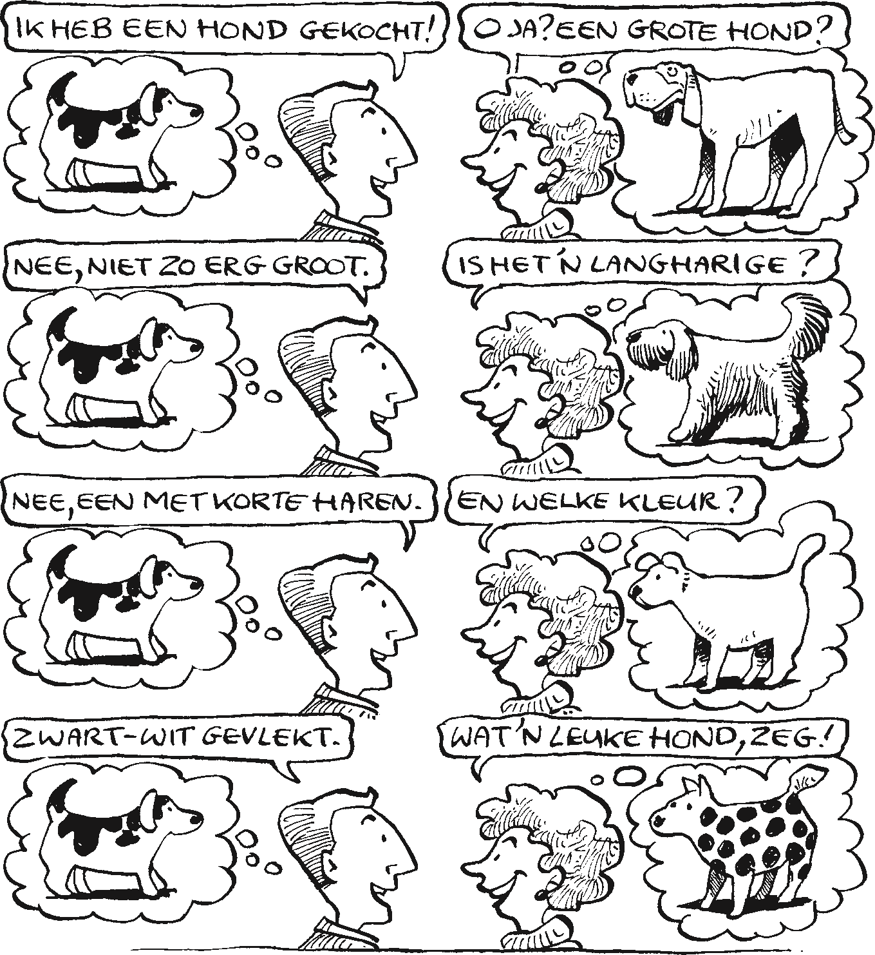

*Figuur 2.2 Goede vragen stellen en doorvragen voor de juiste informatie.*

### Opdracht 2.3 Suggestieve vragen, theoretische vragen en gedragsvragen

In deze opdracht oefent u met suggestieve, theoretische en gedragsvragen.

1. Maak van iedere suggestieve vraag een gedragsvraag.
   * Je hebt het gereedschap toch wel terug gelegd?
   * Je vindt het toch wel leuk om het voeren voor te bereiden?
   * Vind je nou zelf ook niet dat het laks is om het hele proces zo af te ronden?
2. Maak van iedere theoretische vraag een gedragsvraag.
   * Kun je tegen tijdsdruk?
   * Wat zou je tegen een afnemer kunnen zeggen?
   * Hoe zou je deze gewassen moeten behandelen?

### Samenvatten

Samenvatten is een vaardigheid die vaak tijdens of na het vragen stellen gebeurt. Door het stellen van vragen heeft u veel informatie ontvangen. Het is belangrijk dat u de informatie samenvat om de volgende redenen:

* U kunt bepalen of u het goed begrepen heeft.
* De ander ziet dat u goed geluisterd heeft.
* Zo dwingt u uzelf eerst te luisteren en te begrijpen, voordat u reageert.

Als u tijdens een gesprek samenvat, is dat vaak een stimulans voor de ander om verder te praten. Na de samenvatting kunt u natuurlijk ook zelf een vraag stellen. Samenvattingen brengen rust in een gesprek. Er komt namelijk even geen nieuwe informatie aan de orde. De informatie wordt herhaald. Samenvatten valt hier onder de sturende luistervaardigheden.

Je kunt de samenvatting ook gebruiken om een gesprek te beëindigen. Na de samenvatting trekt u een conclusie en doet u een voorstel voor een afspraak. Dit kunt u dan door de ander laten bevestigen. Het gesprek is daarmee afgesloten.

## 2.2 Het gesprek

Als u een gesprek voert, dan heeft u meestal een bepaald doel voor ogen. U wilt weten waarom iets zo goed is verlopen of waarom iemand steeds negatief reageert. Om zulke doelen te bereiken, is het noodzakelijk het gesprek voor te bereiden.

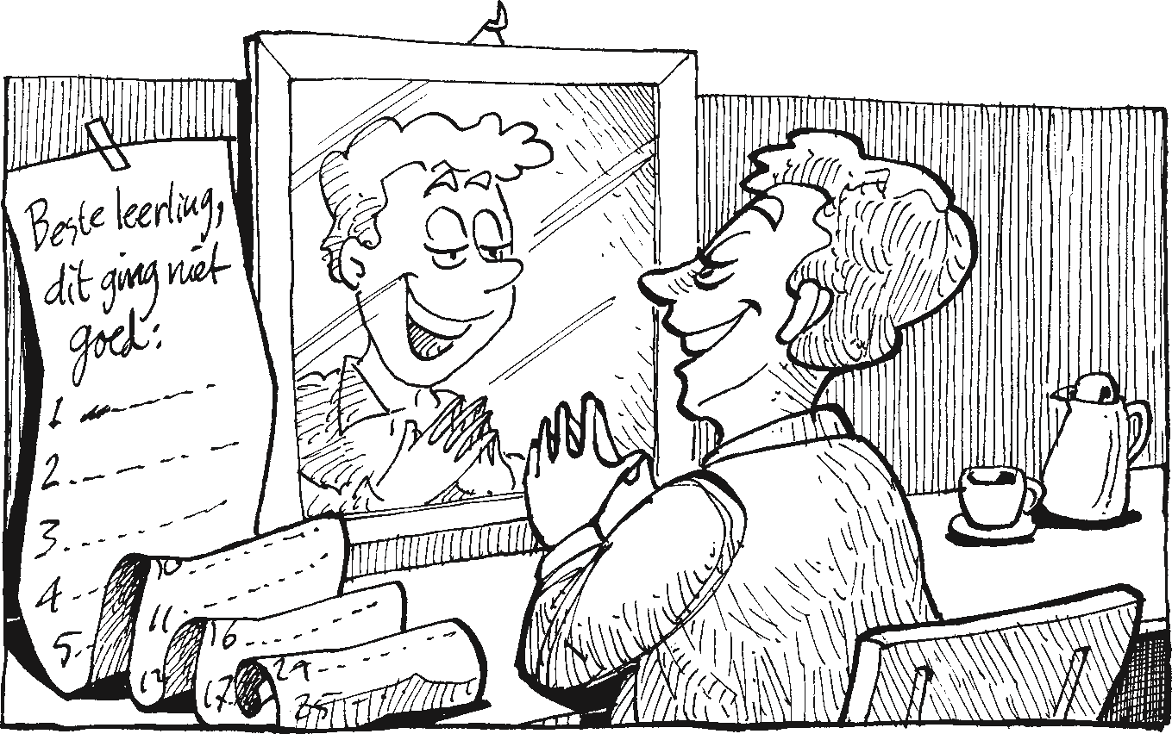

*Figuur 2.3 Hoe breng ik dit op een vriendelijke manier over?*

*doelgericht gesprek* Ieder *doelgericht gesprek* bestaat vervolgens uit een aantal fasen. Deze fasen

zijn een leidraad voor het gesprek. Ze bieden enige garantie dat er geen belangrijke zaken over het hoofd worden gezien. Hierdoor wordt de kans vergroot, dat u uw doel bereikt.

### De voorbereiding

Om uw doel tijdens een gesprek te bereiken, is het zinvol dat u zich op een gesprek voorbereidt. Tijdens de voorbereiding van een gesprek beantwoordt u voor uzelf de volgende vragen:

* Wat wilt u overbrengen? (de inhoud)
* Wat wilt u bereiken? (het proces)
* Hoe wilt u het gesprek aanpakken? (de procedure)

*Wat wilt u overbrengen?*

Het gaat hier om de inhoud van het gesprek. Zet voor uzelf de feiten op een rijtje. Wat gaat u zeggen? Wat zijn hoofdzaken en wat zijn bijzaken? Wat wilt u van de ander weten?

*Wat wilt u bereiken?*

Hier gaat het om het proces van het gesprek. Waar wilt u heen? Wat wilt u bereiken? U kunt in een gesprek het beste één doel nastreven. Als twee doelen door elkaar gaan lopen, kan dat een verwarrend gesprek veroorzaken.

*Hoe wilt u het gesprek aanpakken?*

Tot slot gaat het om de procedure van het gesprek. U kijkt naar de manier waarop u het gesprek wilt voeren. Alle doelgerichte gesprekken hebben met elkaar gemeen dat ze een begin, een middenstuk en een afsluiting moeten hebben. Ieder gesprek kunt u beginnen met het aangeven van het doel: waarom zitten we hier. Sommige doelen brengen een specifieke aanpak met zich mee, bijvoorbeeld:

* In een slecht nieuwsgesprek is de eerste stap (na het doel verteld te hebben) het slechte nieuws vertellen. De volgende stap is dat de betrokkene kan reageren.
* Als u niet weet wat er aan de hand is, laat u de leerling eerst zélf vertellen en daarna geeft u uw reactie.

De manier waarop u een gesprek aangaat, wordt dus vaak door het doel bepaald. Daarbij is iedere leerling anders. Daarom is het ook zinvol om na te gaan hoe u denkt dat de leerling zal reageren. U stemt daar uw eigen gedrag op af.

### De structuur

Een doelgericht gesprek is opgebouwd uit een viertal fasen. Als u deze fasen doorloopt, is de kans groot dat u uw doel ook bereikt. De vier fasen zijn:

1. openen;
2. informatie uitwisselen;
3. naar het doel toe stappen;
4. afsluiten.

Het lijkt heel logisch dat een gesprek volgens bovenstaande fasen doelgericht verloopt. Alles komt op een gerichte manier aan bod. Uit ervaringen blijkt dat nogal eens een fase wordt overgeslagen of dat een fase te weinig aandacht krijgt. Hieronder worden de vier fasen doorlopen om te kijken welke valkuilen er in de weg kunnen zitten.

*Openen*

De bedoeling is dat u aan uw gesprekspartner duidelijk vertelt waarover u wilt praten en wat u wilt bereiken met het gesprek. Vaak is voor u het doel zo vanzelfsprekend dat u het doel niet expliciet vermeldt. Tijdens het gesprek blijkt vaak door reacties van de ander, dat het doel helemaal niet zo vanzelfsprekend is.

Dit kan twee oorzaken hebben:

* Het doel is vaag verteld.

U wilt met uw leerling praten, die u vorige week een advies over melken hebt gegeven. U ziet dat hij het advies niet opvolgt. U wilt weten wat daar de reden van is. U start het gesprek met: “Ik wil het even met je hebben over hoe het nu met de koeien gaat”. De leerling is zich van geen kwaad bewust en gaat een heel verhaal vertellen over hoe goed het gaat met de koeien. Het kost op deze manier veel moeite om het gesprek weer te richten op het eigenlijke doel.

* Het doel is duidelijk verteld, maar u bent niet nagegaan of het voor de ander ook duidelijk is overgekomen en of hij instemt met het doel. Als de leerling steeds denkt: “Jij wilt het wel hebben over de koeien, maar ik wil nu wel eens weten hoe ik de tractor moet besturen”. Deze gedachte zal het communicatieproces verstoren.

Geef dus duidelijk aan waarover u wilt praten en wat u wilt bereiken met het gesprek.

*Informatie uitwisselen*

In deze fase moet u voldoende informatie op tafel krijgen om de volgende stap, naar het doel toe, te kunnen zetten. Afhankelijk van het doel van het gesprek vraagt u de leerling om informatie en geeft u informatie. U zult steeds moeten nagaan of u de ander begrijpt, de ander uw bedoelingen begrijpt en of u beiden nog steeds over hetzelfde praat. In een doelgericht gesprek zal dit door beide deelnemers gebeuren. Als het gesprek niet goed verloopt, is het uw taak om het gesprek in de goede richting te sturen.

In deze fase is het belangrijk dat u uw gesprek hebt voorbereid en u actief luistert.

*Stappen zetten naar het doel toe*

In deze fase stimuleert u de collega mee te denken om een oplossing of aanpak voor een bepaald probleem te vinden. Ook kan het zijn dat u in deze fase de collega een nieuwe opdracht of extra informatie geeft. Dit hangt weer van het doel van het gesprek af.

Open vragen stellen is belangrijk in deze fase.

*Afsluiten*

Vaak wordt dit onderdeel van het gesprek afgedaan met een zin als “Nou, dat is dan duidelijk, hé?” of “Oké, dat gaat wel lukken!”. Dit is meer er een punt achter zetten, dan een goede afsluiting maken. Afsluiten moet inhouden: samen hetzelfde denken over dát er iets is afgesproken, wát er precies is afgesproken en wanneer er eventueel op wordt teruggekomen. U vat het gesprek dus samen en trekt een conclusie of u doet een voorstel. Afhankelijk van het belang van de afspraken kunnen deze op schrift worden vastgelegd.

Door terug te kijken op het gesprek checkt u of het gesprek voor beiden naar wens verliep of dat één van beiden een volgende keer het gesprek anders zou willen aanpakken. Dit verhoogt de kwaliteit van gesprekken.

### Opdracht 2.4 De structuur van een gesprek

In deze opdracht gaat u de opbouw van een gesprek analyseren. Neem een gesprek dat u onlangs met een leerling, medewerker of collega heeft gevoerd over een bepaald probleem. a Wat was het probleem? b Hoe bent u het gesprek begonnen.

c Hoe reageerde de leerling, medewerker of collega? d Hoe heeft u het gesprek afgesloten?

1. Herkent u in dit gesprek de structuur zoals deze in deze paragraaf is beschreven?
2. Wat zou u aan de opbouw van dit gesprek kunnen verbeteren?

**2.3 Slecht nieuws of conflict: communiceer!**

De kunst van het brengen van slecht nieuws en het oplossen van een conflict ligt niet zozeer in het aangaan ervan, maar in het behouden van een goede relatie.

### Het slecht-nieuws-gesprek

Bij het brengen van slecht nieuws is het veruit het beste om er niet omheen te draaien en de ontvanger niet in onzekerheid te laten. Begin met de klap uitdelen, vooraf gegaan door een korte aankondiging.

De ontvanger zal na het horen van het slechte nieuws waarschijnlijk een emotionele reactie vertonen, zoals boosheid, verontwaardiging, verdriet, teleurstelling of iets dergelijks. Het kan zijn dat hij de brenger de schuld geeft van het slechte nieuws en hem allerlei verwijten gaat maken. De ontvanger moet de kans krijgen deze emoties te verwerken en af te laten vloeien.

Als de ontvanger van het nieuws de kans heeft gekregen stoom af te blazen en zijn emoties af te laten vloeien, is hij weer in staat om naar de toekomst te kijken. De boodschapper en de ontvanger bespreken samen wat mogelijke alternatieven of oplossingen voor de toekomst zijn.

*valkuilen* Zorg niet dat u in de bekende *valkuilen* trapt. De twee meest voorkomende

valkuilen zijn:

* vermijden dat u het slechte nieuws moet vertellen;
* proberen om de emotionele kosten, die een dergelijk gesprek met zich meebrengt, te beperken of zelfs te ontwijken.

Eerlijkheid duurt het langst en in het behouden van een goede relatie zijn eerlijkheid en openheid de beste methoden. Dat geldt ook voor een conflictsituatie.

### Een conflict

Wanneer u in een conflict verwikkeld bent, wilt u zowel een oplossing als een behouden relatie met de zogenaamde tegenpartij. Het belangrijkste kanmerk van een conflict is de spanning tussen deze twee. U heeft de neiging u te laten gelden, voor uw belangen op te komen en uw ingenomen standpunt te handhaven. Daarnaast wilt u bereid blijven tot inschikking en samenwerking.

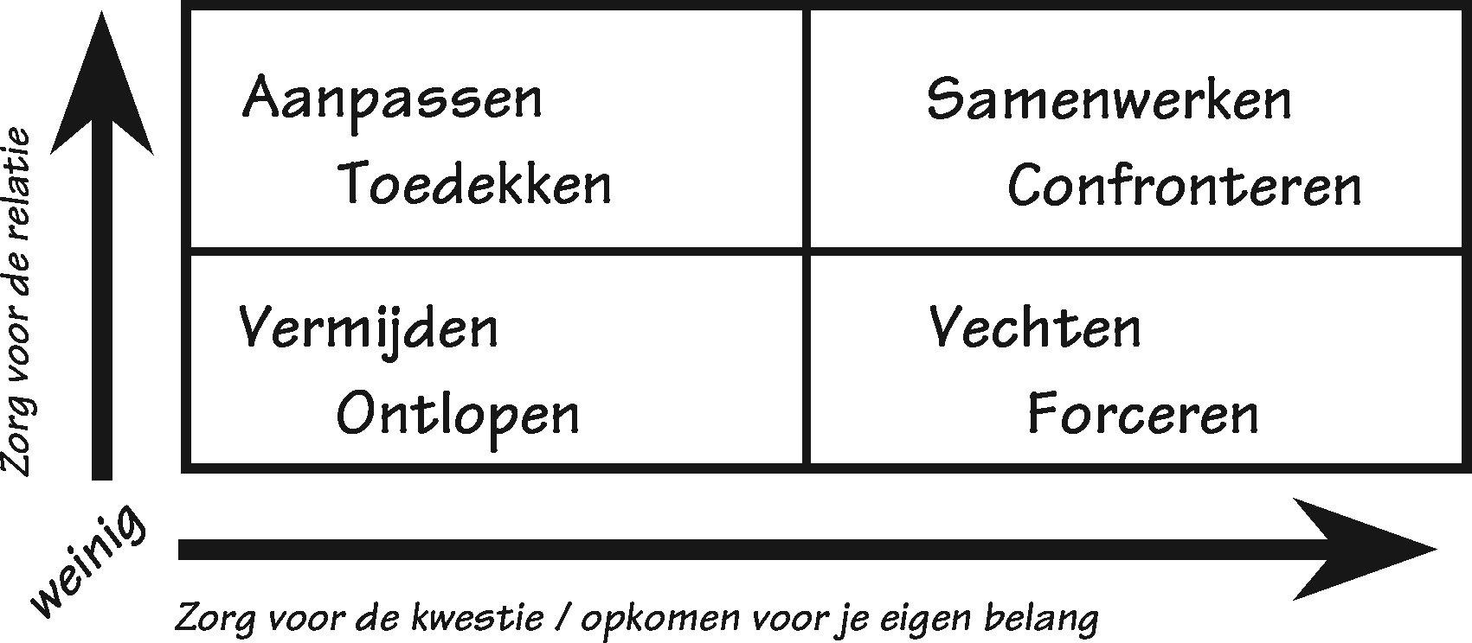

v

eel

*Figuur 2.4 Zorg voor de relatie.*

Er zijn verschillende manieren om een conflict op te lossen met behoud van de relatie tussen u en de leerling.

*Confronteren*

Het gaat hierbij om een aanpak die zowel gericht is op het nastreven van eigen doelen als op het goed houden van de relatie. U heeft oog voor de eigen belangen en zorg voor die van de ander. Wanneer wensen en belangen strijdig zijn, moet daarvoor een nieuwe oplossing gezocht worden. De partijen moeten hiervoor samenwerken en uiteindelijk allebei tevreden zijn met het resultaat. Misschien is het nodig om eerst eventuele misverstanden op te helderen, tegenstellingen duidelijk te maken en negatieve emoties door te spreken. Het risico hierbij is dat het conflict (tijdelijk) escaleert.

*Toedekken*

Het gaat hierbij om een manier van opstellen die de onderlinge relatie in stand wil houden, zelfs als dat ten koste gaat van de eigen belangen. U beschouwt de relatie met de ander als zo kwetsbaar, dat een openlijke confrontatie fataal kan zijn. U probeert daarom koste wat kost het ontstaan van conflicten te voorkomen. Als er toch een conflict ontstaat, probeert u de harmonie weer te herstellen.

*Ontlopen*

Ontlopen staat precies tussen assertiviteit en samenwerken in. U komt op voor eigen belangen en heeft de zorg voor de ander. U keert zich niet tegen de ander en cijfert zichzelf ook niet weg, maar staat neutraal en onverschillig tegenover beide belangen. Daarbij maakt u zich niet erg druk om wat de ander daarvan denkt en hoe dat zal uitwerken op de onderlinge relatie. Het kan zijn dat u zo bang voor een confrontatie is, dat u dan ook maar “vergeet” wat u zelf wil.

*Forceren*

Forceren is een zeer assertieve manier van optreden, die gepaard gaat met weinig zorg voor de ander. U probeert eigen doelen en belangen door te drukken ten koste van die van de andere partij. Het conflict wordt gezien als een kwestie van winnen of verliezen. U kan heel openlijk met veel machtsvertoon optreden of ervoor kiezen om op een subtiele en bedekte wijze te werk te gaan.

Uiteraard zijn er meerdere situaties denkbaar waarin het moeilijk is een gesprek aan te gaan. Naast kennis van gesprekstechnieken, inlevingsvermogen en eigen creativiteit is de belevingswereld van de betrokkene belangrijk. Om daar meer inzicht in te krijgen, moet u vragen, vragen en nog eens vragen.

### Het probleemverhelderend gesprek

Het ‘probleemverhelderend gesprek’ bestaat voor het grootste deel uit vragen stellen. Soms een paar gesloten vragen om de richting te kunnen bepalen. Soms een paar suggestieve vragen om de ander te stimuleren of te confronteren. Maar de hoofdmoot bestaat uit heel veel open vragen. Het is de kunst tijdens dit gesprek door openvragen te stellen de leerling zelf het probleem te laten verwoorden en samen tot een oplossing te komen.

### Opdracht 2.5 Omgaan met conflicten

In deze opdracht krijgt u een beeld van uw manier van omgaan met conflicten. a Maak als eerste de test op werkblad 2.

b Beschrijf nu aan de hand van de resultaten van de test en uw eigen ervaringen in maximaal 25 woorden de manier waarop u omgaat met conflicten. c Wat vindt u van uw manier van omgaan met conflicten? Zou u er iets aan willen veranderen?

## 2.4 Samenvatting

Doelgerichte communicatie is dus nodig om het dagelijkse werk goed te laten verlopen.

Voor doelgerichte communicatie zijn drie zaken belangrijk:

* Actief luisteren. Actief luisteren bestaat uit al dat gedrag waardoor u laat blijken dat u de ander hoort en begrijpt. Te onderscheiden zijn niet sturende luistervaardigheden, sturende luistervaardigheden en regelende luistervaardigheden.
* Vragen stellen. Er zijn vijf soorten vragen die vaak gesteld worden: open vragen, gesloten vragen, theoretische vragen, suggestieve vragen en gedragsvragen. - Samenvatten.

Ieder doelgericht gesprek bestaat uit een aantal fasen. Deze fasen zijn een leidraad voor het gesprek:

* De voorbereiding. Wat wilt u overbrengen? (de inhoud), wat wilt u bereiken? (het proces) en hoe wilt u het gesprek aanpakken? (de procedure).
* De structuur. Een doelgericht gesprek is opgebouwd uit een viertal fasen.

Als u deze fasen doorloopt, is de kans groot dat u uw doel ook bereikt.

De vier fasen zijn:

* openen;
* informatie uitwisselen; - naar het doel toe stappen; - afsluiten.

De kunst van het brengen van slecht nieuws en het oplossen van een conflict ligt niet zozeer in het aangaan ervan, maar in het behouden van een goede relatie. Een probleemoplossend gesprek is daarbij onontbeerlijk.

## 2.5 Opdrachten

In de volgende opdrachten ervaart u het verschil in verkrijgen van informatie door het stellen van gesloten of open vragen. Vervolgens leert u: - een goed gesprek voeren; - een conflict hanteren.

**Opdracht 2.6 Hoe zijn Caesar en Cleopatra doodgegaan?**

In deze opdracht ervaart u dat gesloten vragen geen of weinig informatie opleveren.

*Benodigdheden*

Werkblad 3

*Werkwijze*

Voor deze opdracht werkt u tijdens de voorbereiding en de uitvoering in een groepje van vier à vijf personen. De afsluiting vindt plaats met de hele groep.

*Voorbereiding*

Een persoon leest op werkblad 3 hoe Caesar en Cleopatra dood zijn gegaan.

De anderen mogen dit werkblad beslist niet lezen.

*Uitvoering*

Het is nu de bedoeling dat u er door het stellen van gesloten vragen achter komt hoe Caesar en Cleopatra dood zijn gegaan. De persoon met de informatie op werkblad 3 mag alleen ja of nee antwoorden. U heeft maximaal tien minuten de tijd.

De groep die als eerste achter komt wat er met Caesar en Cleopatra is gebeurd, heeft gewonnen.

*Afsluiting*

Beantwoord ter evaluatie de volgende vragen:

* Heeft iedereen goed naar elkaars vragen geluisterd.
* Zijn er zo vragen gesteld dat er sprake is van ‘trechteren’: eerst vragen naar de algemene zaken en hoofdzaken en daarna pas naar details?

### Opdracht 2.7 Open vragen stellen

Als u nieuwe informatie wilt hebben of problemen boven water wilt hebben zijn “open vragen” heel geschikt. Open vragen stellen kunt u echter alleen als u echt open staat voor het antwoord. Dat wil zeggen; als u geen vermoeden hebt wat het antwoord kan zijn. Echte open vragen komen echter maar zelden voor.

De volgende oefeningen zijn ervoor bedoeld om:

* te oefenen in het stellen van open vragen;
* te ontdekken hoe goed het je lukt om deze vragen te gebruiken.

U kunt een van onderstaande oefeningen uitkiezen.

*Oefening met de hele groep* De werkwijze is als volgt:

Een persoon (A) zit voor de groep. Deze persoon moet de vragen van de medecursisten beantwoorden en mag alleen op open vragen antwoord geven. Zodra een medecursist een gesloten vraag stelt, moet deze medecursist de plaats van persoon A innemen. Ook degene die meer dan vijftien seconde de tijd nodig heeft om een open vraag te bedenken, moet de plaats van de centrale persoon innemen.

Het gespreksonderwerp is: een leerling op het praktijkbedrijf die niet of nauwelijks praten wil.

*Oefening in drietallen*

De oefening gebeurt in drietallen; A, B en C.

* Persoon A geeft aan over welk onderwerp hij vragen wil beantwoorden. Mogelijke onderwerpen zijn: hobby, vakantie, werk, huwelijk, toekomstplannen.

A mag ook zelf een onderwerp bedenken.

* Persoon B stelt de vragen. Hij stelt daarbij zo veel mogelijk open vragen om maar veel informatie te krijgen.
* Persoon C noteert de vragen die B stelt. Er is ook nog tijdwaarnemer.

De eerste ronde vraag en antwoord duurt vijf minuten. Dan vraagt C aan B hoeveel vragen hij gesteld heeft en hoeveel daarvan open waren. Daarna loopt C met B de gestelde vragen door en bespreken in hoeverre de vragen open, gesloten of suggestief waren.

Daarna wisselt u van taak, net zo lang tot iedereen aan de beurt is geweest.

**Opdracht 2.8 Ik moet je wat vertellen....**

In deze opdracht gaat u een gesprek met een leerling voorbereiden, uitvoeren in een rollenspel en tenslotte evalueren.

*Werkwijze*

Voor deze opdracht werkt u tijdens de voorbereiding en de uitvoering in tweetallen. De afsluiting vindt plaats met de hele groep.

*Voorbereiding*

De een is praktijkbegeleider en de ander leerling. De uitgangssituatie is: een leerling komt structureel te laat op het praktijkbedrijf. U wilt graag dat de leerling voortaan op tijd komt. Hoe bereidt u het gesprek met uw leerling voor? Lees nogmaals paragraaf 2.2 en beschrijf de structuur van dit gesprek.

*Uitvoering*

Voer dit gesprek in een rollenspel uit. Draai vervolgens de rollen om en voer het rollenspel nog eens uit.

*Afsluiting*

Bespreek met elkaar de structuur uit de voorbereiding van beide gesprekken. Bepaal en noteer vervolgens de meest ideale structuur.

### Opdracht 2.9 Een conflict met een eigenwijze leerling

In deze opdracht ervaart u welke zaken een negatieve en welke zaken een positieve invloed hebben op een conflictsituatie.

*Benodigdheden*

Werkblad 4 en 5

*Werkwijze*

Deze opdracht wordt met de hele groep uitgevoerd.

*Voorbereiding*

Drie cursisten spelen een rollenspel. De een is praktijkopleider en de andere twee zijn leerling. De ‘praktijkopleider’ leest zijn rol op werkblad 4. De ‘leerlingen’ lezen hun rol op werkblad 5.

Vervolgens gaat één van de leerlingen even naar de gang (koffie drinken).

Deze mag het eerste rollenspel niet meemaken.

De overige cursisten worden in twee groepen verdeeld: groep a en b.

*Uitvoering*

De ‘praktijkopleider’ en de ‘leerling’ voeren een conflictgesprek. Het conflict begint met de volgende situatie: de praktijkopleider geeft de leerling de instructie het maïsland met chemische bestrijdingsmiddelen te bespuiten. Cursistengroep a observeert de praktijkopleider en groep b de leerling. De cursisten uit groep a en b leggen hun observaties vast in een kort verslag over het verloop van het gesprek.

*Evaluatie*

Beantwoord ter evaluatie de volgende vragen:

* Welke punten hebben positieve invloed gehad op de conflictsituatie?
* Welke punten hebben negatieve invloed gehad op de conflictsituatie?

*Afsluiting*

Nu wordt de tweede ‘leerling’ van de gang gehaald. Het rollenspel wordt opnieuw gespeeld. De ‘praktijkopleider’ neemt nu de punten mee die tijdens de evaluatie zijn besproken.

# 3 Instrueren

De praktijkopleider beoordeelt of de leerling de verschillende onderdelen onder de knie heeft. Kan hij of zij een zeug wassen en ontschurften, kan hij of zij goed melken en hoe voert hij of zij het trekkeronderhoud uit?

## De taak van de praktijkopleider

Opleiden binnen het bedrijf is een vak apart. Het lijkt vaak eenvoudig een leerling te zeggen wat er van hem verlangd wordt, welke werkzaamheden hij moet verrichten en hoe hij dat moet doen. Als u dan ontdekt dat een leerling het werk heel anders heeft uitgevoerd dan u had gedacht, dan is dat natuurlijk een teleurstelling. De efficiency en kwaliteit van het werk zijn voor het bedrijf erg belangrijk. Het voorkomen van fouten, die tijdverlies, onkosten en teleurstelling tot gevolg hebben, is daarom van groot belang. Gemaakte fouten liggen zelden slechts bij één persoon. Zowel de instructiegever als de leerling kunnen fouten maken. Het is voor u als instructiegever dan ook belangrijk om na te gaan wat u zelf kunt doen om fouten bij instructies te voorkomen. Een voorbereiding op papier is een goede weg om een goede instructie te kunnen geven.

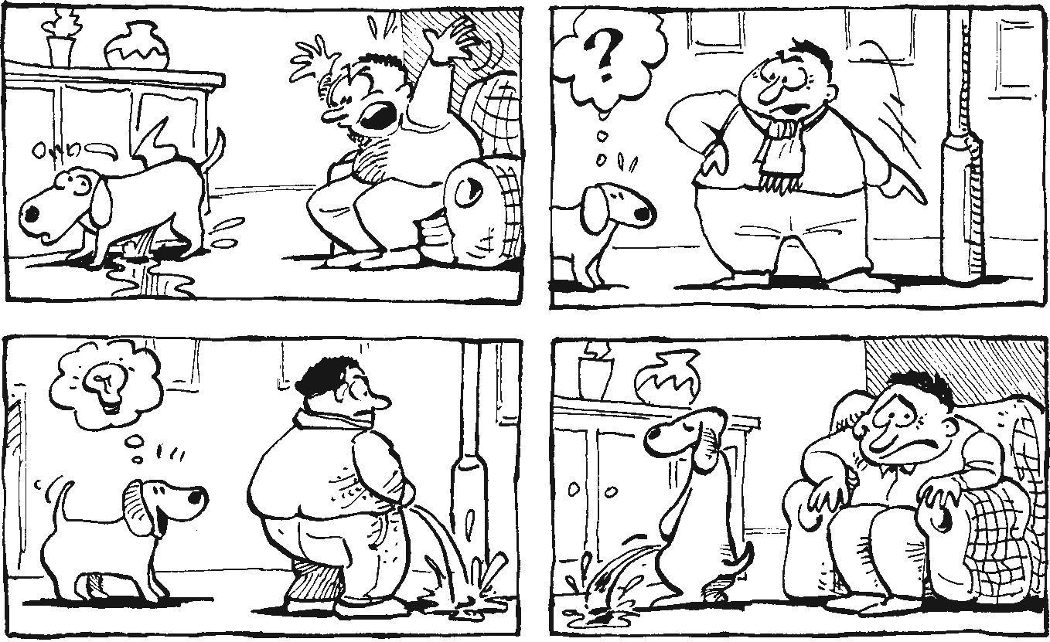

*Figuur 3.1 Als een leerling een opdracht anders uitvoert dan je had gedacht, heb je geen goede instructie gegeven!*

Bij het geven van instructies gaat het erom dat u helder voor ogen heeft wat het doel van de instructie is, hoe de instructie uitgevoerd moet worden en met welke middelen.

Een instructie pakt u systematisch aan door deze voor te bereiden, stapsgewijs uit te voeren en de leerling daarna regelmatig te controleren.

## 3.1 Voorbereiden van instructies

In de voorbereiding moet u achtereenvolgens:

* het leerdoel vaststellen;
* de aan te leren vaardigheid verdelen in stappen; - geschikte instructievormen bedenken.

### Het leerdoel vaststellen

|  |  |  |
| --- | --- | --- |
|  | | Het is van belang dat u vooraf precies bedenkt wat de leerling na uw instructie |
| *kennis, vaardigheid,* | | moet weten *(kennis)*, wat hij moet kunnen *(vaardigheid)* en hoe u wilt dat hij zich gedraagt *(houding).*  Bij een praktijkinstructie zal de nadruk liggen op de handvaardigheid, waarbij technisch inzicht en persoonlijke inzet nodig zijn. Het is belangrijk dat het leerdoel duidelijk is.  Bij een leerdoel als ‘het leren schoonmaken van een snoeischaar’ zal het waarschijnlijk niet alleen de bedoeling zijn dat de leerling de snoeischaar kan schoonmaken. Waarschijnlijk wilt u als praktijkopleider ook dat de leerling:   * de snoeischaar uit elkaar kan halen; * de afzonderlijke onderdelen kan schoonmaken; * kleine reparaties kan uitvoeren; * de snoeischaar op de juiste manier weer in elkaar zet; * tot inzicht komt dat goed onderhoud belangrijk is voor de levensduur van een snoeischaar.   Ook voor een leerling is het belangrijk dat het leerdoel duidelijk is. Bij nieuwe onervaren leerlingen is het belangrijk het leerdoel zo concreet mogelijk aan te geven. Goede en duidelijk geformuleerde leerdoelen leiden bij de leerling vaak tot betere resultaten. Door het aangeven van het leerdoel naar de leerling ziet de leerling ook beter het nut van de betreffende handeling in. Hij weet dan waarom hij een bepaalde handeling moet doen.  **Leerdoel**  Voor zowel u als de leerling is het belangrijk om duidelijke leerdoelen te handhaven.  a Kies twee handelingen die u een leerling wilt aanleren b Beschrijf van beide handelingen het leerdoel. Het moet duidelijk zijn wat de leerling na afloop allemaal moet weten en uitvoeren.  **De vaardigheid in stappen verdelen**  Elk leerproces is in *handelingsstappen* en *leerstappen* te verdelen. Als praktijkopleider dient u een goed beeld te hebben van de volgorde en het nut van de uit te voeren handelingen. Overdracht van kennis wordt een stuk gemakkelijker wanneer u vooraf de handelings- en leerstappen opsplitst. Een ander voordeel is dat u meer inzicht krijgt in de moeilijkheidsgraad van een ogenschijnlijk gemakkelijke handeling. |
| *houding* | **Opdracht 3.1** |
| *handelingsstappen leerstappen* | |

*Handelingsstappen*

De handelingsstappen zijn onderdelen van een vaardigheid. *Een voorbeeld*

|  |  |
| --- | --- |
| *voorbeeld van handelingsstappen voorbeeld van leerstappen*  **Opdracht 3.2** | *van handelingsstappen* bij het dagelijks onderhoud van een cirkelmaaier:   * Controleer het oliepeil. * Maak het luchtfilter schoon. * Maak het aandrijfwerk schoon. * Controleer leidingen en kabels op deugdelijkheid.   *Leerstappen*  De opgesomde handelingen zijn niet compleet. Er wordt niet verteld hoe het oliepeil dient te zijn of waarmee de leerling het luchtfilter moet schoonmaken. Hiervoor gebruiken we leerstappen. De leerstappen zijn onderdelen van kennisoverdracht.  Een *voorbeeld van leerstappen* bij het controleren van het oliepeil zijn:   * Waarom is dit dagelijks onderhoud belangrijk? * Waar zit de oliepeilstok? * Hoe moet je de juiste stand aflezen? * Hoe en waarmee maak je luchtfilter en aandrijfwerk schoon? * Controleer door vragen te stellen of de leerling alles begrepen heeft en laat hem aantekeningen maken.   In bovengenoemd voorbeeld kan een leerling vaak al vrij snel bij een cirkelmaaier het oliepeil controleren en het luchtfilter schoonmaken. De vraag is echter of hij dit nu ook bij een andere machine kan.  **Arbovoorlichting**  Een vaardigheid bestaat uit een aantal handelingsstappen. Tijdens deze handelingsstappen zal de leerling ook rekening moeten houden met de arbeidsomstandigheden. Van deze arbeidsomstandigheden zijn leerlingen niet altijd goed op de hoogte. De leerling zal dus ook leerstappen over arbeidsomstandigheden moeten maken.  In deze opdracht gaat u bekijken hoe u tijdens uw instructie ook rekening kunt houden met de arbeidsomstandigheden.   1. Kies drie handelingen van de handelingenlijst. 2. Noteer per handeling de handelingsstappen die te maken hebben met arbeidsomstandigheden. 3. Noteer ook per handeling welke leerstappen de leerling moet doorlopen die te maken hebben met arbeidsomstandigheden. |

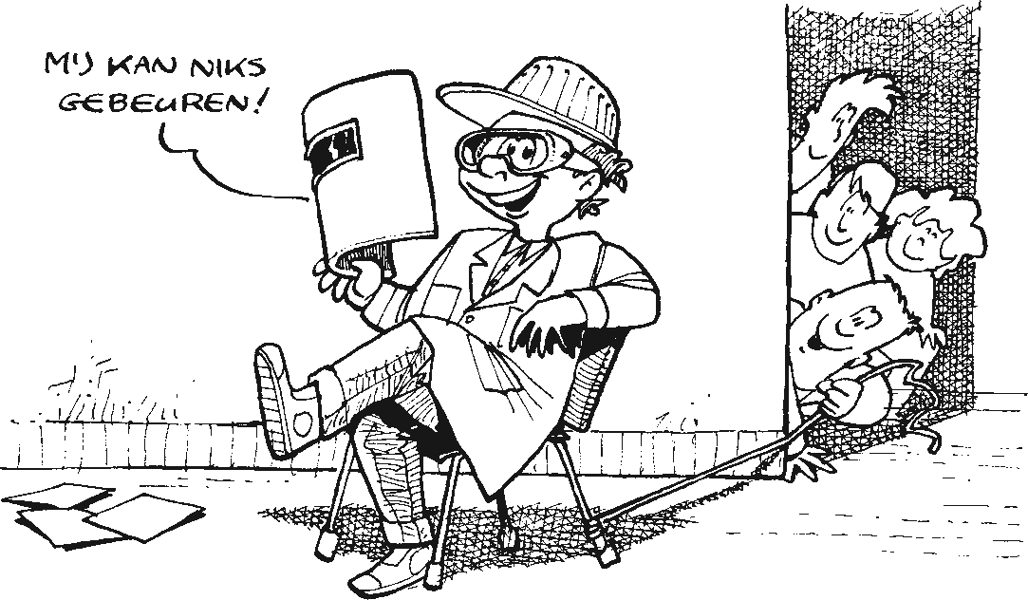*Figuur 3.2*

*Veiligheid voorop.*

**Welke instructievormen zijn geschikt?**

Als praktijkopleider heeft u altijd de mogelijkheid om te kiezen welke manier van instructie in welke situatie het beste toegepast kan worden.

In het dagelijkse leven komen we verschillende vormen van instructie tegen:

* beeldende instructie (tekeningen, film, video, demonstratie);
* mondelinge instructie (doceren, vragen, gesprek /discussie);
* schriftelijke instructie (tekst lezen);
* combinatie van schriftelijke, beeldende en mondelinge instructie en oefenen.

De inhoud kan variëren, afhankelijk van veel uitleg tot zeer beperkte uitleg. Dit hangt niet zozeer af van wat er geïnstrueerd wordt, maar meer voor wie of welke groep mensen de instructie bedoeld is. Wat al of niet als bekend wordt verondersteld bij de leerling, bepaalt hoe uitgebreid de instructie dient te zijn.

|  |  |  |  |
| --- | --- | --- | --- |
|  | Enkele instructievormen zijn: | | |
| *schriftelijke instructie*  *doceren*  *vragen*  *gesprek /discussie*  *demonstratie*  *oefenen*  *directe instructiemethode* | *-*  *-*  -  -  -  - | *Schriftelijke instructie* middels lezen, wanneer een leerling een schriftelijke handleiding moet bestuderen voor het gebruik van een bepaalde machine.  *Doceren*, wanneer een praktijkopleider iets vertelt over het werk of praktijkervaringen aanhaalt.  Het stellen van *vragen*, waardoor een leerling wordt gestimuleerd om na te denken over datgene wat hij moet leren. Verder krijgt de praktijkopleider door het stellen van vragen informatie of de leerling de instructie ook goed begrepen heeft.  Een *gesprek /discussie*, waarin allerlei zinvolle leeronderdelen van een praktische handeling aan bod kunnen komen. Te denken valt hierbij onder andere aan de voor- en nadelen van een bepaalde methode. Een *demonstratie*, waarmee u de leerling kunt laten zien hoe een handeling uitgevoerd dient te worden. U kunt een handeling voordoen. Ook het tonen van afbeeldingen of het meenemen van een leerling naar een tentoonstelling, is een vorm van demonstratie.  *Oefenen*, waarmee u de leerling zelf aan de slag laat gaan met een geïnstrueerde handeling. Hiervoor is het mogelijk om voor een echte of een nagebootste situatie te kiezen. Dit is afhankelijk van het soort handeling en de ervaring van de betreffende leerling. | |
| Afhankelijk van de situatie kiest u een instructievorm welke volgens u het meest geschikt is. In de praktijk zal blijken dat geen van bovengenoemde methoden volledig is om goed te kunnen instrueren. Een combinatie van verschillende instructievormen biedt meestal de meeste kans op succes.  **Direct of indirect instrueren.**  Bij minder ervaren leerlingen of als het zelfontdekkend leren te veel gevaar oplevert, zal doorgaans voor een directe instructiemethode gekozen worden. Bij een *directe instructiemethode* wordt uitgelegd wat en hoe iets moet gebeuren. De leerling hoeft bij deze methode niet zelf na te denken. Deze instructiemethode is doorgaans snel uit te voeren, maar de leerling wordt niet gestimuleerd om zelf oplossingen te bedenken voor problemen. | | |
| *indirecte instructie*  **Opdracht 3.3**  **Stap 1** | Bij een *indirecte instructie* wordt alleen verteld wat de leerling moet doen. Hoe iets moet gebeuren moet hij zelf uitvinden. De indirecte instructie kost meestal wat meer tijd bij het aanleren van een taak, maar op de lange duur wordt deze tijd terugverdiend door een grotere zelfstandigheid. De indirecte instructie kan een aantrekkelijke methode zijn voor de meer ervaren leerling.  **Welke instructiemethode heeft uw voorkeur?**  In deze opdracht bekijkt u welke instructiemethoden u vooral gebruikt. a Noem vijf handelingen die u pas aan een leerling heeft geleerd. b Welke instructiemethoden gebruikte u daarbij? c Waren deze instructiemethoden effectief?  d Welke instructiemethoden zou u de volgende keer ook kunnen gebruiken?  **3.2 Uitvoeren van instructies**  Een goede instructie bestaat uit een aantal stappen. Deze zijn:  Stap 1: Bepaal wat u gaat instrueren.  Stap 2: Bereid de leerling voor.  Stap 3: Demonstreer de taak.  Stap 4: Laat de leerling de taak onder begeleiding doen. Stap 5: Laat de leerling de taak alleen doen.  Deze stappen zijn belangrijk. Steeds als u iets gaat instrueren moet u deze stappen even door uw hoofd laten gaan.  **Bepaal wat u gaat instrueren**  Voor u instructie gaat geven, moet u zich hierop voorbereiden. Belangrijk is dat u het onderwerp of de taak in de juiste context plaatst, het onderwerp opsplitst in onderdelen en deze vervolgens in een logische volgorde plaatst. | |

*Context*

Om de plaats van een onderwerp / taak duidelijk te maken, is het van belang dat u het in een groter verband plaatst, bijvoorbeeld door:

* aan te geven hoe het onderwerp zich verhoudt tot informatie die u eerder gegeven heeft;
* achtergrondinformatie te geven;
* het waarom van een onderwerp toe te lichten;
* de plaats van het te instrueren deel in het grote geheel aan te geven.

*Onderdelen*

Ga na wat de verschillende onderdelen zijn van hetgeen u wilt instrueren en bepaal wat u van ieder onderdeel wilt vertellen. Noteer dit eventueel puntsgewijs.

*Volgorde van instructie*

Na het definiëren van de deelonderwerpen, bepaalt u de volgorde waarin u instructie gaat geven over dit onderwerp. Dit is vaak niet dezelfde volgorde als waarin u het onderwerp in kaart gebracht heeft. Belangrijk bij het bepalen van een goede volgorde is dat u afstand neemt van uw eigen routine. Dingen die voor u vanzelfsprekend zijn en die u doet zonder erbij na te denken, zijn niet vanzelfsprekend voor de persoon die het van u moet leren.

Bij het vaststellen van de volgorde moet u de leerling als uitgangspunt nemen. Op welke manier kan de leerling het beste leren in plaats van op welke manier kan ik de informatie het beste /gemakkelijkst kwijt.

### Stap 2 Bereid de leerling voor

Voor een leerling is het vaak spannend om een nieuwe taak te leren. Als u onmiddellijk met de instructie begint, mist hij de helft van wat u zegt. Stel de leerling daarom op zijn gemak, motiveer hem, vertel wat het werk inhoudt en maak het grote verband duidelijk in een kort praatje. Hierbij gaat u uit van de taken die de leerling al weet en kan. Ga van daaruit verder.

*Het grotere verband*

Maak het grote verband duidelijk. Hiermee geeft u het ‘waarom’ van de dingen aan. Geef een breed beeld. Begin dus nooit met alleen het werk uit te leggen, maar vertel altijd het hele verhaal. Leg uit waarom de taak uitgevoerd moet worden en hoe het in de totale taakuitvoering past. Daar komt bij dat de leerling op grond van een ruimer inzicht misschien ook in staat zal zijn om met voorstellen tot verbetering te komen.

Vertel niet zoveel en zo complex dat de kans ontstaat dat de leerling het niet meer begrijpt en daardoor afgeschrikt wordt.

### Stap 3 Demonstreer de taak

Doe de taak stap voor stap in een normaal tempo voor. Noem de belangrijke stappen en kritieke punten hardop, terwijl u de taak voordoet. Geef dus geen zwijgzame instructie. Hierdoor onthoudt de leerling de taak beter. Vertel kort en bondig, vermijd uitweidingen.

Bij het aanleren van taken is het heel belangrijk dat de leerling kan zien wat u doet.

*Hapklare brokken*

Doe de taak nu nog een keer, maar nu langzaam, terwijl u weer de belangrijkste punten hardop vertelt. Een meer complexe taak kunt u in hapklare brokken verdelen. Voor u aan een volgende brok begint, zult u eerst moeten nagaan of de leerling het voorafgaande geheel goed begrepen heeft. Ieder onderdeel moet dus verteerbaar zijn en bovendien afgestemd op de kennis en vaardigheden van de leerling.

### Stap 4 Laat de leerling de taak onder begeleiding doen

Laat de leerling het werk doen, terwijl hij de belangrijkste stappen van de taak hardop noemt. Bespreek het werk nog eens en kijk of herhaling nodig is. Herhaling is heel belangrijk in de beginfase.

Toon geduld en ga door totdat de leerling alles begrijpt. De leerling bepaalt het tempo. De ene leerling leert sneller dan de andere. De tijd die nodig is voor het geven van instructie is daarom bij iedere leerling verschillend.

**Stap 5**

*hulpmiddelen*

*Figuur 3.3 Een instructie valt of staat met de juiste hulpmiddelen.*

### Laat de leerling de taak zelf doen

Geef de leerling de opdracht de taak uit te voeren, als u denkt dat de leerling het helemaal begrepen heeft. Wijs de leerling in het begin van het leerproces op eventuele fouten, anders loopt u het gevaar dat de leerling zich iets verkeerd aanleert. Een eenmaal verkeerd aangeleerde werkwijze is moeilijk af te leren.

Zorg ervoor dat de leerling niet ‘mislukt’. Houd de instructie positief. De belangstelling voor het werk en voor de instructie wordt bevorderd door aanmoediging en beloning. Een leerling die steeds te horen krijgt dat hij het fout heeft gedaan, raakt ontmoedigd en zal alleen maar meer fouten gaan maken. Door te benadrukken wat goed gedaan is, zorgt u voor een plezierige sfeer waarin de leerling niet bang is iets fout te doen. Een schouderklopje doet vaak meer dan u denkt.

Kijk ook na verloop van tijd of de leerling het geleerde beheerst. Als er nog problemen in de uitvoering van de taak zijn, kunnen deze opgelost worden. Soms is het nodig om het onderwerp nog een keer door te nemen.

Ook een nabespreking van de handeling kan voor de praktijkopleider verhelderend werken. Laat hierbij de leerling eerst zijn eigen ervaringen aangeven. Bespreek met de leerling zowel wat perfect gaat als datgene waar hij nog extra aandacht aan moet besteden.

Voor de praktijkopleider kan de informatie van de leerling tevens van belang zijn voor een vervolginstructie.

### De juiste instructiemiddelen

Succes met een instructie staat of valt bij het gebruik van de juiste *hulpmiddelen*.

Als hulpmiddel kan onder andere gebruikt worden:

* Het onderwerp waarop de handeling moet worden toegepast. Denk aan bloemen, planten en klanten.
* Voorwerpen waarmee de handeling wordt uitgevoerd. Denk hierbij aan gereedschappen en machines.
* Overige hulpmiddelen afhankelijk van de situatie, zoals bijvoorbeeld grond of een werkbank.

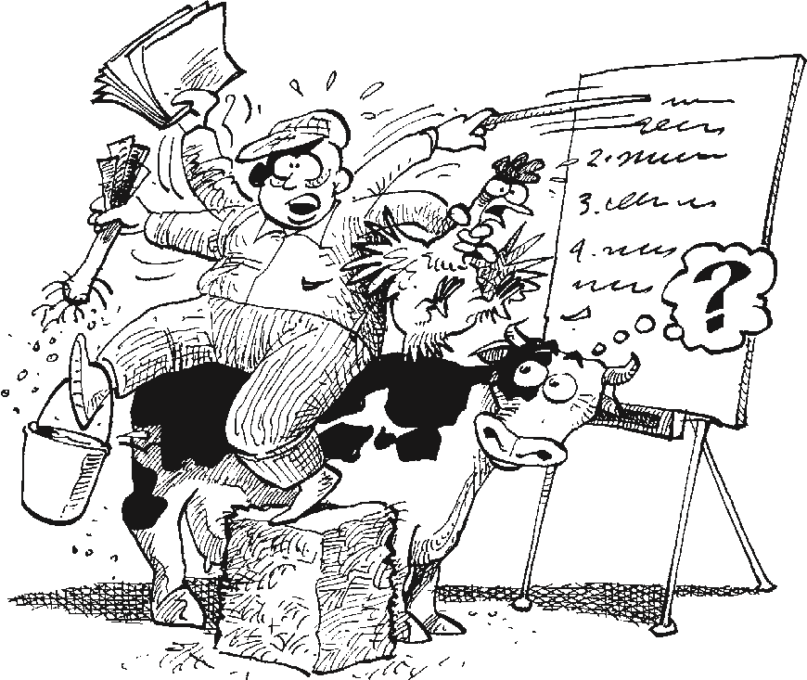

Zorg dat voor elke instructie de hulpmiddelen klaar liggen. Een hele instructie kan in het water vallen als hier onvoldoende aandacht aan wordt geschonken. Een docerende instructie waarbij gebruik wordt gemaakt van een diaprojector of een overheadprojector gaat helemaal de mist in als zou blijken dat een en ander niet werkt. Een goed advies is dan ook om alles vooraf eerst uit te proberen.

### Kennis- en vaardigheidsniveau van de leerling

Elke leerling is uniek wat betreft karakter, leerstijl, leermogelijkheden, werkhouding en kennisniveau. Als praktijkopleider dient u hiermee rekening te houden.

Belangrijk is dat u zoveel mogelijk aansluit bij het niveau van de leerling. Heeft de leerling bijvoorbeeld al voldoende achtergrondinformatie voor de betreffende instructie? U komt door hierover na te denken tot de conclusie dat de ene leerling meer weet, meer ervaring heeft of sneller opneemt dan de ander.

Een aantal voorbeelden van verschillen tussen leerlingen is:

De ene leerling lost problemen zeer systematisch op, de ander doet het intuïtief.

* De ene leerling onthoudt snel iets, de ander heeft meer herhaling nodig.
* De ene leerling is zelfstandiger dan de andere leerling.
* De een heeft meer gevoel voor samenwerking dan de ander.
* De een kan beter leren en informatie verzamelen door te kijken, de ander beter door te luisteren.

Omdat niet altijd duidelijk is welke instructievorm het beste past bij een specifieke leerling, is het raadzaam om de informatie op meer dan één manier aan te bieden. Laat een leerling niet alleen kijken naar datgene wat u voordoet, maar vertel er wat bij en laat hem ook zelf wat oefenen.

Inschatten van het kennisniveau van een leerling is moeilijk. Het kost tijd om er achter te komen wat een leerling al weet. Tijdens regelmatige gesprekken op de werkplek kunt u door vragen te stellen erachter komen wat een leerling al weet. Als praktijkopleider en vakman bent u snel geneigd het niveau van de leerling te hoog in te schatten.

### Opdracht 3.4 Inzicht in uw leerling

In deze opdracht gaat u dieper in op de achtergrond en de mogelijkheden van uw eigen leerling.

a Met welke onderwerpen is uw leerling momenteel bezig op school? b Hoe sluit u hierbij aan op uw bedrijf? c Op welke wijze begeleidt u de leerling met opdrachten uit zijn werkboek? d Hoeveel tijd besteedt u gemiddeld per week aan de leerling? e Is er verschil in begeleidingstijd tussen een leerling BOL en BBL?

### Stimulerende leeromgeving

Leren betekent voor veel mensen inspanning. Daarom is het nodig dat een sfeer of klimaat gecreëerd wordt, waarin de leerling zich veilig en prettig voelt.

In een goed klimaat kost leren minder inspanning en het stimuleert het werken naar het gestelde doel.

De drie belangrijke factoren hierbij zijn tijd, plaats en sfeer.

Je dient te voorkomen dat er een sfeer van gehaastheid ontstaat omdat u te

*tijd* weinig *tijd* voor instructie en begeleiding inruimt. Een leerling voelt aan wanneer er te weinig tijd door u uitgetrokken wordt voor een instructie. Dit roept vaak een krampachtige houding bij de leerling op. Als u te weinig tijd hebt voor een instructie, behandel dan liever maar een deel van de instructie. Doe dit dan in alle rust.

*plaats* Zorg voor een *plaats* waar u zo min mogelijk last hebt van storingen. Omdat

veel leerlingen snel worden afgeleid komt dit het leerproces niet ten goede. Ook voor u zelf is het van belang niet gestoord te worden door mensen die voortdurend komen binnenlopen of telefoongesprekken. Zoek een ruimte waar u geen last heeft van herrie, een aangename temperatuur en voldoende ventilatie. Een en ander werkt positief voor zowel de leerling, als voor uzelf.

*sfeer* De juiste *sfeer* wordt voornamelijk door uzelf en de werkplek bepaald.

Wederzijds begrip en vertrouwen dragen bij aan een prettige werk- en leersfeer.

### Opdracht 3.5 Leeromgeving

In deze opdracht gaat u dieper in op de leeromgeving die u creëert tijdens het geven van instructie.

1. Hoe was de leeromgeving bij de laatste instructie die u heeft gegeven. Denk hierbij aan tijdstip, plaats en sfeer.
2. Wat zou volgens u de volgende keer anders kunnen doen?

### Praktische inoefenmogelijkheden

Na een goed voorbereide en uitgevoerde instructie is het van belang dat een leerling voldoende gelegenheid krijgt om de nieuwe handeling in de praktijksituatie te laten oefenen.

Bij de keuze van de instructie dient u reeds in de werkplanning rekening te houden met deze oefenmogelijkheden.

Een instructie grasmaaien zult u bij voorkeur niet in de winterperiode uitvoeren.

Als praktijkopleider hebt u zicht op de werkzaamheden van de eerstvolgende weken. U weet dan welke vaardigheden het beste ingeoefend kunnen worden. Stem hier u instructies op af.

Het is ook belangrijk dat u kiest voor wisselende inoefensituaties, zodat een leerling een breed inzicht krijgt in de uit te voeren handeling. Een leerling ontwikkelt zich tot vakman als hij voldoende gevarieerde inoefenklussen heeft kunnen uitvoeren. Hij krijgt dan meer inzicht in het “hoe” en waarom” van de handeling.

## 3.3 Controles na de instructie

Al is de opdracht duidelijk en is de werker gemotiveerd, toch blijft regelmatig toezicht nodig. Er kunnen immers altijd misverstanden ontstaan. U bent eigenlijk pas van de opdracht af, als u geconstateerd hebt dat deze naar tevredenheid uitgevoerd is. En net zoals bij de instructie zelf, heeft de ene mens meer begeleiding nodig dan de andere.

Wanneer iets fout dreigt te lopen, grijp dan tijdig in. Ingroeiende leerlingen moeten wel foutjes mogen maken, daar leren ze immers van. Tijdig bijsturen is uw verantwoordelijkheid.

### Feedback

Feedback is het teruggeven van beelden, impressies en indrukken die u heeft opgedaan tijdens het contact met uw leerling. Het doel van feedback is hierbij om zijn of haar gedrag bij te sturen en de communicatie open te houden.

Een voorbeeld: Jan ruimt vaak niet op als hij klaar is met zijn werk. Arie heeft geen zin om de spullen van Jan op te ruimen, maar heeft er ook een hekel aan als het niet netjes is wanneer hij naar huis gaat. Hij spreekt Jan erop aan: “Jan, je ruimt nooit op als het werk erop zit. Ik vind dat niet prettig, dus dan ruim ik het maar op. Maar daar baal ik nog meer van”.

Arie spreekt Jan aan op zijn gedrag. Vervolgens geeft Arie blijk van het gevoel wat dat bij hem teweegbrengt. Gevolg is dat Arie Jans spullen opruimt terwijl hij het daar niet mee eens is.

Deze drie elementen: gedrag, gevoel en gevolg zijn de basiselementen van een goede feedback.

Andere aandachtspunten zijn:

* Spreek vanuit uzelf.

Door de boodschap vanuit uzelf te brengen, zal degene die de feedback ontvangt zich minder snel persoonlijk aangevallen voelen. Begin elke zin met: “Ik…”.

* Begin met aan te geven wat goed ging.

Hierdoor staat degene die de feedback ontvangt open voor eventuele minder positieve punten.

* Koppel feedback aan recent gedrag.

Zo weten u en degene die de feedback ontvangt nog waar het om gaat.

* Wees concreet.

Feedback moet betrekking hebben op waargenomen en aanwijsbare feiten, zonder hier een oordeel over te geven.

* Houd het kort.

Geef feedback zo kort en bondig mogelijk.

* Geef suggesties voor verbetering.

Geef bij ‘negatieve’ feedback aan hoe het anders zou kunnen, dus eigenlijk waarom u de feedback geeft. Geef aan welke veranderingen in de situatie beter zouden zijn en wat in die situatie niet werkt. Het moet natuurlijk wel gaan om veranderingen die de ander kan realiseren, anders frustreert u hem alleen maar.

## 3.4 Samenvatting

Als instructiegever kunt u fouten bij instructies voorkomen door een goede voorbereiding op papier.

Een instructie bestaat uit drie onderdelen.

1. De voorbereiding van de instructie. In de voorbereiding dient u met de volgende leerregels rekening te houden:
   * + Het leerdoel vaststellen.
     + De aan te leren vaardigheid verdelen in stappen.
     + Geschikte instructievormen bedenken.
2. De uitvoering van de instructie.

Een goed instructiegesprek bestaat uit een aantal stappen. Deze zijn:

Stap 1: Bepaal wat u gaat instrueren.

Stap 2: Bereid de leerling voor.

Stap 3: Demonstreer de taak.

Stap 4: Laat de leerling de taak onder begeleiding doen.

Stap 5: Laat de leerling de taak alleen doen.

1. De controles na de instructie.
   * Voer regelmatig controles uit.
   * Geef de leerling altijd positieve feedback.

Het geven van een goede instructie valt of staat met:

* + het gebruik van meerdere instructiemethoden;
  + de juiste instructiemiddelen;
  + kennis- en vaardigheidsniveau van de leerling;
  + stimulerende leeromgeving; - praktische inoefenmogelijkheden.

## 3.5 Opdrachten

In deze paragraaf ervaart u eerst dat tweerichtingscommunicatie onmisbaar is tijdens een instructie.

Vervolgens oefent u:

- een instructie voorbereiden en geven; - positieve feedback geven.

**Opdracht 3.6 Een- of tweerichtingsverkeer?**

Stel uw leerling maakt consequent dezelfde fout, terwijl u hem hebt verteld hoe het moet. Alleen maar vertellen is eenrichtingscommunicatie, zodat de leerling niet kan reageren. Dat de leerling het niet heeft begrepen blijkt helaas later pas.

In deze opdracht ervaart u de waarde van tweerichtingscommunicatie en hoe belangrijk controle is tussen twee communicerende mensen.

*Benodigdheden*

Werkblad 6 en 7

*Werkwijze*

Deze opdracht wordt met de hele groep uitgevoerd.

*Voorbereiding*

Deze opdracht bestaat uit twee spelrondes. Tijdens elke spelronde treedt één persoon op als instructeur en twee anderen als waarnemer a en b. De overige cursisten krijgen een blanco vel papier en een potlood.

Spelronde 1 ‘Eenrichtingsverkeer’ wordt als eerste uitgevoerd. De instructeur leest zijn instructies op werkblad 6. De overigen mogen dit werkblad beslist niet zien!

In spelronde 2 treden drie andere personen op als instructeur en waarnemers. Deze instructeur leest zijn instructies van werkblad 7.

*Uitvoering*

Spelronde 1 wordt als eerste uitgevoerd. De tijd die de instructeur nodig heeft om zijn instructie te voltooien wordt bijgehouden door waarnemer a. Waarnemer a observeert tevens de instructeur en waarnemer b observeert de

cursisten.

De deelnemers mogen niet overleggen of bij elkaar kijken. Elke deelnemer raadt aan het eind van elke spelronde hoeveel figuren hij goed heeft getekend. Vervolgens wordt spelronde 2 uitgevoerd. Pas na spelronde 2 worden de resultaten bekeken en vergeleken.

*Afsluiting*

Beantwoord ter evaluatie de volgende vragen:

* Wat is het verschil tussen de eerste en de tweede spelronde?
* Hoe wordt er gereageerd in het geval van tekening 1 (eenrichtingscommunicatie)?
* Welke verschillen zien de waarnemers in het gedrag van de cursisten bij tekening 2 (tweerichtingscommunicatie)?
* Waarom werkt tweerichtingscommunicatie beter dan eenrichtingscommunicatie?
* kan je doen om tweerichtingscommunicatie te bevorderen?

### Opdracht 3.7 Creatief met instrueren

In deze opdracht oefent u het voorbereiden en geven van een instructie.

*Werkwijze*

Voor deze opdracht werkt u tijdens de voorbereiding alleen en tijdens de uitvoering in drie- of viertallen. De afsluiting wordt met de hele groep uitgevoerd.

*Voorbereiding*

Bedenk een instructie van een handeling die u kunt geven aan een leerling. Het mag iets uit uw vakgebied zijn, maar ook daarbuiten. Bijvoorbeeld iets wat weinig mensen kunnen.

Bereid deze instructie volgens de regels uit dit hoofdstuk voor. De instructie mag maximaal tien minuten duren. Steek geen lang verhaal af! Het gaat om een ‘doe-instructie’.

*Uitvoering*

De instructies voert u uit in groepjes van drie á vier medecursisten. Een cursist geeft de instructie aan een medecursist, die voor leerling speelt. De overige cursisten observeren de instructie en noteren een positief en negatief aspect van de instructie. Zo worden alle voorbereide instructies afgewerkt. Vervolgens bekijkt u met elkaar de positieve en negatieve aspecten van de instructies. Welke zaken gingen vooral goed en welke zaken liepen vaak fout? Bepaal welke instructie het beste beoordeeld is.

*Afsluiting*

De best beoordeelde instructies worden voor de hele groep gegeven. Aan de hand van deze instructies bepaald u samen welke factoren ervoor zorgen dat een instructie slaagt.

### Opdracht 3.8 Feedback geven

Nadat een leerling bijvoorbeeld na een instructie van u een handeling op het praktijkbedrijf heeft uitgevoerd, moet u de leerling op de juiste manier feedback te geven. Als u bovendien op een positieve manier feedback geeft, motiveert u de leerling.

In deze opdracht oefent u in het geven van positieve feedback.

*Benodigdheden*

Werkblad 8 en 9

Werkwijze

Tijdens de voorbereiding en de uitvoering werkt u in tweetallen. De afsluiting vindt plaats met de hele groep.

*Voorbereiding*

Eén persoon representeert de schilder, de tweede persoon representeert de buurman. Ga tegenover elkaar zitten om een actieve houding te hebben tijdens het gesprek. Elke cursist bestudeert op werkblad 8 (rol schilder) of 9 (rol buurman) zijn of haar rol en bereidt zich voor op het gesprek.

*Uitvoering*

U voert het rollenspel uit. De schilder begint het gesprek met zijn verhaal. De buurman haakt hierop in en geeft de schilder een goede feedback.

*Afsluiting*

Bespreek met elkaar wat er goed of fout ging en wat moeilijk of makkelijk was tijdens het gesprek.

Vervolgens voert één tweetal voor de hele groep nogmaals het gesprek van de schilder en de buurman, maar dan op de gecorrigeerde manier.

# 4 Beoordelen

In onze westerse cultuur spreken wij niet zo snel waardering uit. Het leveren van goed werk wordt vaak als vanzelfsprekend gezien. We geven veel eerder kritiek op dingen die ons niet zinnen. Dit blijkt echter grote onvrede van leerlingen met zich mee te brengen. De behoefte aan waardering is bij mensen groot en algemeen. Zo ook bij leerlingen. Zij brengen het geleerde in praktijk en willen graag van u, als praktijkbegeleider eerlijk weten hoe ze het doen.

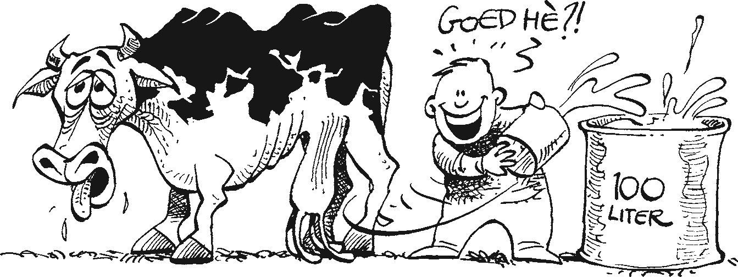

*Figuur 4.1 Leerlingen hebben behoefte aan waardering. Ze willen weten hoe ze het doen.*

**4.1 Wat is beoordelen?**

Regelmatig de leerresultaten van een leerling beoordelen tijdens de opleiding is een onmisbaar deel van het opleidingsgebeuren. De praktijkopleider wil controleren of de leerling zijn taak goed heeft uitgevoerd en wat hij eventueel moet bijsturen of herhalen. De leerling wil weten of hij op de goede weg is en waaraan hij /zij extra aandacht moet besteden om het gestelde doel te bereiken. Als wij gaan beoordelen spreken we doorgaans een waardering uit over een aantal gezichtspunten.

Beoordelingsaspecten zeggen iets over houding en instelling van de leerling. Elke beoordeling is een heel persoonlijke zaak waar we snel onze eigen voorkeur in verwerken. Om dit te voorkomen moeten we proberen subjectieve criteria zoveel mogelijk uit te sluiten.

Beoordelingsgesprekken zijn altijd een weergave van ‘het verleden’. Verder is het van belang dat een leerling altijd voldoende gelegenheid krijgt om te reageren op datgene wat hem verteld wordt.

**Wat maakt beoordelen zo moeilijk?**

Het beoordelen van de leerling wordt door veel praktijkopleiders als moeilijk ervaren.

Bij beoordeling van een leerling zul u uzelf vooraf moeten afvragen hoe u op een eerlijke en objectieve manier tot een beoordeling komt. Vaak hebt u in uw hoofd al een oordeel over de leerling. De volgende moeilijkheid is het overbrengen van uw oordeel aan de leerling.

Om het uzelf wat gemakkelijker te maken, is het goed om na te denken over enige knelpunten welke bij een beoordeling op kunnen treden.

|  |  |  |
| --- | --- | --- |
| *beoordelingsnormen*  *negatieve kritiek doel*  *positieve punten negatieve punten*  *duidelijke scheiding*  *normen* | -  - | Uw *beoordelingsnormen* zijn niet duidelijk.  Dit speelt vooral als u op basis van uw gevoel tot een oordeel bent gekomen. U kunt wel aangeven of het goed of niet goed was, maar u kunt niet uitleggen waarom. Het is voor u niet helemaal duidelijk wat beoordeeld moet worden en waaraan dit getoetst dient te worden.  Hoe brengt u *negatieve kritiek* over?  Vrijwel iedereen heeft moeite met het overbrengen met negatieve kritiek. Met negatieve kritiek zou u een leerling kunnen kwetsen. Ook kan negatieve kritiek verzet oproepen bij een leerling. Voor u als praktijkopleider is het dan belangrijk om de juiste woorden te vinden voor het overbrengen van de boodschap.  Wanneer kunt u het beste beoordelen?  U weet niet goed wat het beste moment is om te beoordelen en hoe vaak een en ander dient te gebeuren. |
| **Aandachtspunten bij beoordelen**  Om tot een goede, objectieve beoordeling te komen, is het goed om te weten dat ook voor beoordelen een aantal spelregels bestaan.  We bespreken hierbij de belangrijkste aandachtspunten:   * Vraag u vooraf af wat het *doel* van de beoordeling is. Het is op termijn altijd de bedoeling dat de leerling beter gaat functioneren. U dient zich af te vragen wat het effect van de beoordeling op lange termijn is. * Geef in elk beoordelingsgesprek zowel de *positieve punten* als de *negatieve punten* aan. Het is ondenkbaar dat iemand een opdracht uitvoert en daarbij niets goed doet!   Bovendien is het algemeen bekend dat juist een positieve benadering sterk motiverend werkt.   * Probeer een *duidelijke scheiding* aan te brengen tussen de beoordeling van de werkprestatie en de beoordeling van het gedrag /werkhouding. * Stel altijd vooraf *normen* vast waaraan de leerling volgens u aan zou moeten voldoen. Wat moet hij weten en kunnen, wat verwacht u van hem? | |

Bedenk dat uw eigen waarden en normen een belangrijke rol kunnen spelen bij het beoordelen. Wat voor de een geldt als toelaatbaar, kan voor een ander onacceptabel zijn.

## 4.2 De beoordelingsnormen

|  |  |
| --- | --- |
|  | De normen hebben betrekking op het werk en het gedrag van de leerling. Indien helder is wat het eindresultaat moet zijn, is beoordeling achteraf mogelijk. Indien u goed hebt nagedacht over het eindresultaat, voorkomt u |
| *intuïtieve beoordeling een drietal beoordelingsnormen kwaliteitsnormen kwantiteitsnormen*  *subjectiviteit* | een *intuïtieve beoordeling.* Een goed beredeneerde beoordeling, op basis van een vooraf vastgesteld eindresultaat, is gemakkelijker naar de leerling over te brengen.  Hoe duidelijker en nauwkeuriger een opdracht is omschreven, hoe gemakkelijker het wordt om aan te geven wat goed ging en wat niet.  We hebben te maken met *een drietal beoordelingsnormen*:   * de beoordelingsnormen van het praktisch handelen; * de beoordelingsnormen over gedrag en beroepshouding; - de beoordelingsnormen van de praktijkopleider zelf.   We zullen ze achtereenvolgens behandelen.  **Beoordelingsnormen van praktisch handelen**  Bij de beoordeling van praktische handelingen onderscheiden we *kwaliteitsnormen* en *kwantiteitsnormen*.  Met betrekking tot kwaliteit zijn er enkele richtlijnen welke voor bijna alle werkzaamheden gelden:   * juiste logische werkvolgorde en juiste technische beheersing van handelingen; * juiste keuze van gereedschap en juiste hantering van dit gereedschap; * juiste keuze van materiaal en verantwoord gebruik van dit materiaal; - rekening houden met arbeidsomstandigheden en veiligheidsaspecten; - een goed eindresultaat dat voldoet aan de gestelde eisen.   In eerste instantie ligt bij een beoordeling de nadruk op de kwaliteit van het werk. In een later stadium wordt bij een gevorderde leerling meer aandacht bij de beoordeling geschonken aan kwantiteit en zelfstandigheid.  Eveneens dient u er rekening mee te houden dat u in eerste instantie bij een leerling de grote lijnen moet beoordelen. Het gaat erom of de leerling de goede handelingen en de juiste werkwijze kan uitvoeren. Nadat een leerling voldoende tijd heeft gehad om een handeling in te oefenen, kunt u de handeling meer in details gaan beoordelen. Het gaat dan om een goede combinatie van kwaliteit en tempo.  **Beoordelingsnormen voor gedrag en houding van de leerling**  Bij de beoordeling van iemands gedrag moeten wij waken voor *subjectiviteit*. Dit komt omdat de normen welke wij hanteren vaak subjectief zijn. Het is bijzonder moeilijk om de eigen normen niet automatisch op te leggen aan anderen. |

*interpretatie* Aan gedrag dat wordt waargenomen wordt direct een *interpretatie* gekoppeld. In een beoordeling worden uitspraken nog al eens gebaseerd op interpretaties. Men weet vaak al niet eens meer wat de oorspronkelijke waarneming is geweest. Juist gesprekken die uitgaan van interpretaties kunnen leiden tot oeverloze welles-nietes-discussies, omdat de leerling en praktijkopleider een andere interpretatie hebben van bijvoorbeeld ‘de kantjes er van af lopen’.

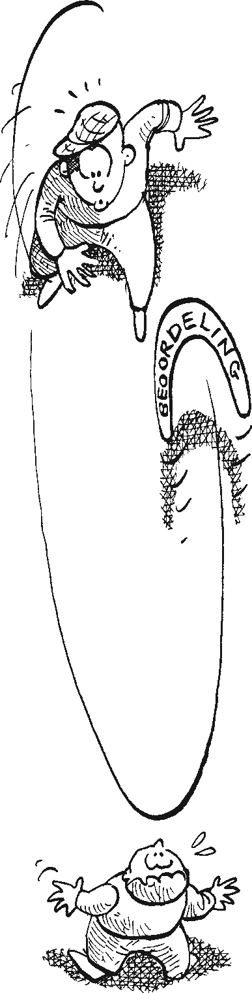Je moet daarom proberen uw gesprek altijd te baseren op datgene wat u werkelijk heeft waargenomen.

Om toch tot een zo objectief mogelijke beoordeling te komen aangaande het gedrag, is het belangrijk om het gewenste gedrag zo nauwkeurig mogelijk op papier vooraf te beschrijven. Het gaat dan voornamelijk over normen als zelfstandigheid, verantwoordelijkheid, omgang met overige werknemers en omgang met uzelf.

**Normen voor de beoordeling van de praktijkopleider**

Als praktijkopleider dient u zich goed te realiseren dat u, indien u een leerling beoordeelt, tegelijkertijd ook uzelf beoordeelt.

Het is daarom raadzaam om bij het beoordelen uzelf de volgende vragen te stellen:

* Was de taakopdracht voldoende duidelijk voor de leerling?
* Wist de leerling precies wat hij moest doen?
* Was de instructie voldoende duidelijk?
* Is de leerstof op de juiste manier aangeboden?
* rekening gehouden met de mogelijkheden /beperkingen van deze leerling?
* Heeft de leerling voldoende begeleiding gehad tijdens het hele instructieproces?
* Heeft de leerling voldoende tijd gehad om de handelingen in te oefenen? - Heb ik de leerling voldoende gestimuleerd en gemotiveerd?

Het is belangrijk dat u bovenstaand rijtje kritisch doorloopt. Het is niet erg om te moeten constateren dat u wellicht bij een van bovenstaande punten tekort geschoten bent. Iedereen weet dat er in de praktijk dagelijks situaties kunnen

*Figuur 4.2* voorkomen waardoor het niet altijd mogelijk om alles precies volgens het *Uw oordeel treft ook* boekje te doen. Daarom is het juist goed om u te realiseren dat het resultaat *uzelf.* van een leerling niet alleen afhankelijk is van onvermogen of onwil van de

leerling.

### Opdracht 4.3 Prioriteiten stellen

Bekijk onderstaande punten, maak een keuze en motiveer deze.

Wat vindt u bij het beoordelen van leerlingen het belangrijkste:

* kwaliteit of kwantiteit;
* productie of inzicht;
* eindresultaat of tempo;
* volgend of zelfstandig;
* kunnen of willen;
* gemakkelijk of zelfkritisch?

## 4.3 Beoordelingsgesprek

Beoordelen wordt al gemakkelijker indien u tijdens een gesprek behalve negatieve ook positieve dingen over een leerling kunt vermelden. Dit is prettiger voor de verstandhouding tussen u en de leerling. Ook dient u te bedenken dat te veel negatieve punten niet bevorderlijk zijn voor de motivatie van uw leerling. De motivatie blijkt te groeien bij positieve kritiek, dus als u ook aangeeft wat wel goed gaat.

### Positieve en negatieve kritiek

Positieve kritiek geven wil niet zeggen dat u snel tevreden bent. Met dingen die niet goed gaan moet u geen genoegen nemen. Het maakt voor een leerling echter veel uit of u tegen hem zegt: “je moet hiermee nog wat extra oefenen” of “jij leert het nooit”. Meestal weet een leerling van zichzelf heel goed hoe hij iets gedaan heeft.

U kunt een beoordelingsgesprek dan ook goed beginnen met de vraag: “Wat vond je er zelf van” of “Hoe vond je zelf dat het ging”. Veel leerlingen kunnen in een dergelijke situatie al vrij goed aangeven wat wel en wat niet goed ging.

Sommige leerlingen hebben ook wel eens de neiging om alleen de goede aspecten te benadrukken. Indien u echter in een dergelijke situatie de leerling laat uitpraten zonder er tegenin te gaan kan een volgende vraag van uw kant zijn: “Was er ook iets wat je niet zo goed vond gaan?”. Als de leerling eerst de kans heeft gekregen om te laten merken dat hij niet gefaald heeft, zal hij ook durven op bovenstaande vraag in te gaan. Een leerling durft dan kritisch te zijn tegenover zichzelf.

Door deze benadering hebt u hem het gevoel gegeven dat hij hierop niet meteen afgerekend wordt.

Indien u kritiek op een leerling hebt die niet goed valt, luister dan eerst actief naar zijn reactie. Veel mensen hebben namelijk de neiging om met verzet te reageren op negatief commentaar. Vooral mensen die onzeker zijn, zijn sneller geneigd om zich te verzetten, onverschilligheid te tonen of in hun schulp te kruipen.

**Opdracht 4.1 Hoe geeft u kritiek?**

Neem de tabel over en vul de voorbeelden van negatieve en positieve benadering aan met eigen voorbeelden.

|  |  |
| --- | --- |
| **Negatieve kritiek** | **Positieve kritiek** |
| Dat doe je fout. | Dit gaat al beter. |
| Je snapt er niets van! | Dit is ook een moeilijk onderdeel, ik zal het nog eens uitleggen hier blijven we nog even aan werken. |
| Je leert het ook nooit! | Met wat extra oefenen kun je hier nog in groeien. Kan het niet vlugger? |
| Hier deugt werkelijk niets van! |  |
|  |  |
|  |  |
|  |  |

**Wanneer beoordelen?**

Het tijdstip en de regelmaat van beoordeling zijn belangrijk. Tijdig signaleren leidt tot tijdig bijsturen. Het is van belang dat u regelmatig met de leerling de

*vast tijdstip* stand van zaken eens samen bekijkt. Het beste is om hiervoor een *vast tijdstip* met de leerling af te spreken en er ongeveer een half uur voor uit te trekken. U kijkt dan samen met de leerling naar wat goed verliep en naar datgene waar nog aan gewerkt moet worden. Daarnaast is het belangrijk om een plan voor de komende tijd met de leerling op te stellen. Blijf niet vaag, maar geef concrete punten aan.

Beoordelen en begeleiden van de leerling zijn onlosmakelijk met elkaar verbonden. Beoordelen is alleen nuttig als er begeleiding in de praktijk op volgt. Begeleiden wordt effectief als u via beoordelingen weet op welk gebied de leerling begeleiding nodig heeft. Begeleiden kan plaats vinden bij het inoefenen, het motiveren van de leerling of het oplossen van problemen. De hieruit resulterende verbetering in productiviteit en kwaliteit van het werk, komt geheel ten goede aan uw bedrijf en uw bedrijfstak.

### Opdracht 4.2 Theorie versus praktijk

Tijdens het lezen van de theorie bent u hoogstwaarschijnlijk punten van herkenning tegen gekomen. In deze opdracht wordt u nog eens met de neus op de feiten gedrukt.

a Hoe vaak en op welke onderdelen heeft u de afgelopen week uw leerling beoordeeld? Geef in het kort aan hoe deze beoordelingen hebben plaatsgevonden. Waarop werd beoordeeld, welke vervolgafspraken zijn gemaakt, enzovoort? b Heeft u de leerling wel eens zijn eigen werk laten beoordelen? Wat viel u hierbij op?

1. Observeert u de leerling wel eens tijdens zijn werk?

Kunt u hier iets mee als het om verdere begeleiding van de leerling gaat?

1. Kunt u het eens zijn met de algemene spelregels van het beoordelen?

Kunt u zelf nog aanvullende spelregels bedenken?

1. Denk eens na over de handeling die u onlangs een leerling heeft aangeleerd.
   * Welke beoordelingsnormen zijn voor deze handeling van toepassing?
   * Kunt u aangeven wat uw eigen normen zijn ten aanzien van werk en

werkhouding?

* + Vindt u het moeilijk als een leerling hier anders mee om gaat?
  + Bent u van mening dat een leerling zich dient aan te passen aan uw normen?

## 4.4 Samenvatting

Beoordelen is persoonlijk en geeft een richting aan zowel de leerling als aan uzelf en moet zo eerlijk en subjectief mogelijk gebeuren.

We kennen drie beoordelingsnormen:

* De normen van het praktisch handelen.

Kwaliteit van het werk komt op de eerste plaats, daarna komt aandacht voor kwantiteit, zelfstandigheid en tempo.

* De normen van gedrag en houding van de leerling.

Het gaat hierbij om een subjectieve beoordeling van het gedrag van de leerling met betrekking tot zelfstandigheid, verantwoordelijkheid en omgang met collega’s en met uzelf.

* De normen voor de beoordeling van de praktijkopleider.

Het resultaat van de leerling is niet alleen afhankelijk van zijn of haar wil of onvermogen. U moet ook kritisch naar uzelf kijken.

In een beoordelingsgesprek haalt u zowel positieve als negatieve kritiek aan. Geef een leerling de kans om te reageren en speel vervolgens op deze reactie in.

Probeer altijd samen met uw leerling te beoordelen op een vast en

terugkerend tijdstip.

## 4.5 Opdrachten

In de eerste opdracht ervaart u dat u niet alleen het resultaat voor de beoordeling telt.

In de laatste twee opdrachten oefent u achtereenvolgens:

* het beoordelen van een handeling;
* het beoordelen van een werkstuk /verslag.

### Opdracht 4.3 Beoordelen: observeren en vragen stellen

Het is belangrijk dat u uw leerling op een goede manier beoordeelt op zijn of haar functioneren. Dit kan niet door alleen op het resultaat af te gaan. Hiervoor moet u precies weten hoé uw leerling de taak heeft uitgevoerd en onder welke omstandigheden. Daarvoor moet u naast kijken ook vragen stellen. In deze opdracht leert u volledig te observeren met behulp van het S.T.A.R.interview.

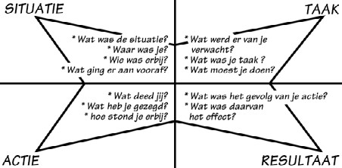

*Figuur 4.3 Het S.T.A.R. model.*

*Benodigdheden*

Werkblad 10

*Werkwijze*

Deze opdracht wordt met de hele groep uitgevoerd.

*Voorbereiding*

De groep wordt verdeeld in vier groepjes en één speler. De speler kreeg de opdracht om macaroni te maken en heeft deze taak inmiddels volbracht. De vier groepjes moeten middels een interview een volledige observatie verkrijgen.

* Groep S staat voor situatie en wil weten wat de omstandigheden waren waarin de speler zijn taak moest uitvoeren.
* Groep T staat voor taak en wil weten wat de speler precies moest doen.
* Groep A staat voor actie en wil weten welke activiteiten de speler ondernomen heeft om zijn taak uit te voeren.
* Groep R staat voor resultaat en wil weten wat het resultaat is van de ondernomen acties.

De groepen bereiden het S.T.A.R.-interview voor door vragen op te stellen om de juiste informatie te krijgen. De speler leest zijn rol op werkblad 10.

*Uitvoering*

Start het S.T.A.R.-interview. Groep R begint met het stellen van al haar vragen. Vervolgens groep A, dan groep T en tot slot groep S. De speler beantwoordt alle vragen naar aanleiding van zijn rol en naar eigen inzicht in zijn rol.

*Afsluiting*

Stelling: Een resultaat komt nooit alleen.

Bespreek nu deze stelling met de hele groep. Verzamel tijdens deze bespreking vijf nuttige tips voor een goede beoordeling.

### Opdracht 4.3 Koffietoets

In deze opdracht zult u ervaren dat u vaak de persoon en niet de handeling zelf beoordeelt.

*Benodigdheden*

* koffie en thee;
* melk en suiker;
* servies en een dienblad; - werkblad 11.

*Werkwijze*

Deze opdracht wordt met de hele groep uitgevoerd.

*Voorbereiding*

In dit rollenspel speelt een cursist voor leerling. Deze leerling moet klanten (de medecursisten) van koffie of thee voorzien. De ‘leerling’ wordt van tevoren op de hoogte gesteld van de beoordelingscriteria (zie werkblad 11).

*Uitvoering*

De ‘leerling’ schenkt koffie en thee. Nadat iedereen van koffie en thee is voorzien, vult u het beoordelingsformulier op werkblad 11 in.

*Evaluatie*

Evalueer de kwaliteit van beoordelen:

* Wat is de gemiddelde eindbeoordeling die ‘de leerling’ gekregen heeft?
* Stel u bent op vakantie en een ober komt u op deze manier bedienen als zojuist door de leerling is gedaan. Wat zou dan uw eindbeoordeling zijn?
* Toen u de leerling heeft beoordeeld, heeft u toen de persoon of de handelingen beoordeeld?

*Afsluiting*

De leerling heeft zijn beoordeling ontvangen. Maar hier eindigt het leerproces niet. Hoe kunt u de beoordeling gebruiken om deze leerling beter te leren serveren?

### Opdracht 4.4 Beoordelen van een werkstuk

Regelmatig moeten leerlingen een werkstuk maken op het praktijkbedrijf. In deze opdracht gaat u een werkstuk beoordelen. Hiervoor maakt u zelf een beoordelingsformulier met beoordelingscriteria.

*Benodigdheden*

U ontvangt van de cursusleider een werkstuk van een leerling. U kunt ook een werkstuk nemen van een leerling op uw praktijkbedrijf.

*Werkwijze*

Het eerste gedeelte van de voorbereiding maakt u alleen, het tweede gedeelte wordt in viertallen uitgevoerd. De uitvoering wordt weer individueel uitgevoerd en de afsluiting met de hele groep.

*Voorbereiding*

* Maak een formulier voor het beoordelen van een werkstuk. Spiek hiervoor op het formulier van werkblad 10 of vraag uw cursusleider om beoordelingsformulieren die op het AOC gebruikt worden. Formuleer de criteria zó dat u zo objectief mogelijk kunt beoordelen.
* Bespreek met drie medecursisten vervolgens de criteria na en stel de vijf beste beoordelingscriteria vast.

*Uitvoering*

Beoordeel nu het werkstuk. Vul hiervoor uw formulier in.

*Afsluiting*

Bespreek samen de volgende vragen.

* Welke eindbeoordelingen heeft het verslag van de medecursisten gekregen?
* Wat is de oorzaak van de verschillen in eindbeoordeling?
* Welke tips kunt u deze leerling geven om zijn werkstuk te verbeteren?

# Bijlagen

1. **Investeren in opleiden**
2. **Veranderingen in het onderwijs**
3. **De leerling in een beroepsopleiding**
4. **De beroepspraktijkvorming in uw bedrijf**

## 5 Taken van de praktijkopleider

# Bijlage 1 Investeren in opleiden

Vaak hoor u (meestal) oudere mensen, zich afvragen: “Waar kunnen ze tegenwoordig nou nog een goed vak leren?” Op school zeker niet, want als ze van school komen kunnen ze nog geen schop vast houden, is een veel gehoorde opmerking.

## Werkend leren

In het verre verleden werd het ambacht in de praktijk geleerd. Er waren geen agrarische opleidingscentra waar de basis voor een vak werd bijgebracht, de jongeren leerden het vak door in de praktijk samen met ervaren vaklieden te werken. Na een vaak jarenlange periode van ervaringen opdoen kon de leerling zich zelf het vak meester maken.

Zelfs in de middeleeuwen werden hier reeds contracten voor afgesloten tussen betrokken partijen. Dit contract gaf de meestal jonge leerling de garantie dat hij ook werkelijk een vak mocht leren van zijn leermeester. We hebben allen wel eens gehoord van het oude gildenstelsel waarbij de leerling na een lange periode van leren en ervaringen opdoen eerst gezel en daarna meester kon worden.

|  |
| --- |
| PRAKTIJKOPLEIDER BIJLAGEREADER |

Vanaf het midden van de negentiende eeuw is dit leren vooral aan de scholen overgelaten en veel minder aan de praktijk Vanaf de vijftiger jaren neemt de aandacht voor het leren in de praktijk weer toe. Alle vormen van beroepsopleidingen hebben weer meer aandacht gekregen voor praktijkstages en praktijkbegeleiding. De scholen bieden de aanvullende theoretische kennis aan en ondersteunen het leerproces op het leerbedrijf.

In het leerbedrijf wordt de leerling begeleid door een praktijkopleider. De praktijkopleider is dan ook mede verantwoordelijk voor de kwaliteit van de opleiding. Door het feit dat u hier aanwezig bent om de cursus voor praktijkopleiders te volgen erkent u deze belangrijke verantwoordelijkheid. Mede dankzij u, krijgen een of meerdere leerlingen de kans om een goede vakopleiding te krijgen.

## Een goede opleiding

Iedereen heeft baat bij goed opgeleid personeel: u, uw zakelijke relaties, uw klanten. En ook de werknemer zelf. Want goed opgeleid betekent:

vakmanschap, plezier in u werk, carrièremogelijkheden. Ook voor de sector als geheel geldt dat de nationale en internationale concurrentiepositie afhangt van goed opgeleide, vakbekwame leerlingen en ondernemers.

De belangen van opgroeiende jongeren en hun ouders liggen vooral in de mogelijkheden die het onderwijs biedt. Dat hierbij het vooruitzicht op een goede baan met kansen om hoger op te komen in de maatschappij bovenaan op het verlanglijstje staat zal duidelijk zijn.

Daarnaast heeft het onderwijs de taak jongeren goed voor te bereiden op hun zelfstandig functioneren in de moderne maatschappij. Jongeren zullen hun eigen weg moeten gaan en een plaats moeten vinden in de maatschappij die goed aansluit bij hun mogelijkheden en capaciteiten. Voorwaar geen gemakkelijke opgave, de hedendaagse maatschappij stelt zware eisen. Aan het onderwijs de taak om ervoor te zorgen dat jongeren gelijke kansen krijgen voor een goede start in deze hedendaagse, complexe maatschappij.

In veel bedrijven bestaat de behoefte aan vakbekwaam, geschoold personeel. Het bedrijfsleven is dus evenals de leerling gebaat bij goed onderwijs. Steeds vaker zoekt het bedrijfsleven gespecialiseerde vakkrachten met een hoog opleidingsniveau. De kleine en middelgrote bedrijven geven vaak de voorkeur aan jonge, vakbekwame leerlingen die ingezet kunnen worden voor veel verschillende werkzaamheden.

Om breed inzetbaar te kunnen zijn is een gedegen opleiding en ervaring in het leerbedrijf een vereiste.

|  |
| --- |
| PRAKTIJKOPLEIDER READERBIJLAGE |

Door allerlei technologische ontwikkelingen is het van belang dat zowel praktijkopleiders als werknemers doorlopend hun vak bijhouden. Om niet achter te blijven in de huidige, jachtige samenleving moet men openstaan voor vernieuwingen en bereid zijn te blijven leren. De beroepsopleidingen leggen hiervoor de basis, die aangevuld kan worden met vervolgopleidingen en speciale vaktechnische cursussen in de verschillende sectoren. Goede ondernemers erkennen deze ontwikkelingen en zijn op zoek naar mogelijkheden om zo goed mogelijk bij te blijven in hun vak om zodoende tijdig in te kunnen spelen op de veranderingen in de hedendaagse moderne maatschappij.

De uitspraak: investeren in opleiden, zal u dan ook niet vreemd klinken.

Het bedrijfsleven, de jongeren en hun ouders, maar ook de overheid investeert in onderwijs. Zij allen onderkennen dat goed onderwijs een investering is in de toekomst.

Het menselijk kapitaal is de bron van onze huidige welvaartseconomie. Zonder menselijke arbeid stopt de motor van deze economische bedrijvigheid. Naast de overheid is het bedrijfsleven dan ook nauw betrokken bij het onderwijs, zeker voor wat betreft het beroepsonderwijs.

# Bijlage 2 Veranderingen in het onderwijs

Tot in het begin van de twintigste was het heel gebruikelijk dat kinderen na de basisschool, toen lagere school, slechts in uitzonderingsgevallen naar vervolgscholen gingen om een vak te leren. Men werkte thuis mee in het bedrijf of ging een vak leren bij iemand anders.

De beroepskeuze, indien hier al sprake van was werd meestal al gemaakt rond het twaalfde levensjaar. Nu gaan de kinderen na de basisschool, afhankelijk van hun schoolkeuze, voor een periode variërend van vier tot zes jaar vooral algemeen vormend onderwijs volgen op een vmbo-school, een havo of een atheneum. Voordat ze moeten kiezen voor een vervolgstudie of een beroep is men meestal al 15 a 16 jaar.

De beroepsopleidingen in de agrarische sector zijn onder gebracht bij de Agrarische Opleidingscentra (AOC-s) Naast het voorbereidende beroepsonderwijs (vmbo-groen) en het middelbaar beroepsonderwijs (mbo) verzorgen de AOC-s een groot aantal cursussen en vakopleidingen in de agrarische sector.

## Verschillende leerwegen

|  |
| --- |
| PRAKTIJKOPLEIDER READERBIJLAGE |

Leerlingen die kiezen voor een middelbare beroepsopleiding in de agrarische sector hebben de keuze uit twee verschillende manieren van leren:

voornamelijk via een school met bijbehorende stage ( **B**eroeps-**O**pleidende-**L**eerweg ----- **BOL** )

voornamelijk via een leerbedrijf met enkele dagdelen op school

( **B**eroeps-**B**egeleidende-**L**eerweg ----- **BBL** )

In het eerste geval is sprake van een stagiair die gemiddeld één dag per week in uw bedrijf komt werken. Blokstages, waarbij een stagiaire gedurende een aaneengesloten periode van enkele weken op uw bedrijf ervaringen komt opdoen, komen ook voor.

In het tweede geval gaat het om een leerling die bij u op basis van een arbeidsovereenkomst in dienst is en gemiddeld één dag per week lessen volgt op een AOC.

In beide gevallen vormt de zogenaamde beroepspraktijkvorming (**bpv)** in de leerbedrijven een belangrijk onderdeel van het totale leerprogramma. Leerlingen mogen (en kunnen) deze beroepspraktijkvorming alleen volgen in bedrijven die voldoende te bieden hebben en bereid zijn om leerlingen goed te begeleiden.

In de door de overheid ontwikkelde **W**et **E**ducatie en **B**eroepsonderwijs (**WEB**) is geregeld dat landelijke organisaties voor beroepsopleidingen toezien op de kwaliteit van opleidingen en opleidingsbedrijven.

Voor de agrarische sector voert Lobas (Landelijk Organisatie Beroepsopleidingen Agrarische Sectoren*) deze belangrijke taak uit.

## Lobas (Landelijke Organisatie voor Beroepsopleidingen in de Agrarische Sectoren)

Lobas heeft tot taak er voor te zorgen dat het middelbaar beroepsonderwijs goed aansluit op de behoefte van het bedrijfsleven. Daarnaast ondersteunen ze ondernemers die zich willen inzetten voor de beroepspraktijkvorming in hun branche.

Bedrijfsadviseurs van Lobas bezoeken momenteel alle bedrijven waar leerlingen die een opleiding in de agrarische sector volgen en daar stage lopen of werkzaam zijn.

Via intakegesprekken worden alle opleidingsbedrijven nauwkeurig in kaart gebracht en geregistreerd in een landelijk register van ‘erkende’ opleidingsbedrijven.

Lobas en zijn leerlingen ondersteunen hierdoor bedrijven die de kwaliteit van de opleidingsplaats willen verhogen tot het niveau van erkenning.

|  |
| --- |
| PRAKTIJKOPLEIDERPRAKTIJKOPLEIDER READERBIJLAGE |

Om erkend te kunnen worden moet een opleidingsplaats voldoen aan een aantal criteria.

Deze criteria zijn onder andere:

* de opleiding vindt plaats gedurende het gewone arbeidsproces;
* het bedrijf is geoutilleerd volgens de huidige normen van de branche;
* de praktijkopleider heeft voldoende vakkennis en ervaring;
* de praktijkopleider krijgt de gelegenheid en is bereid leerlingen in opleiding te begeleiden;
* de praktijkopleider is bereid en in staat om leerlingen te beoordelen;
* de leerling in opleiding krijgt de gelegenheid om tijdens de reguliere werktijd opdrachten en handelingen die voortvloeien uit de opleiding te kunnen uitvoeren;
* de praktijkopleider wordt in de gelegenheid gesteld en is bereid om een praktijkopleiderscursus te volgen.

Lobas staat garant voor het aanwezig zijn van voldoende opleidingsbedrijven in de agrarische sector. Daarom is men voortdurend op zoek naar nieuwe opleidingsbedrijven die bereid zijn om leerlingen die een beroep willen leren een goede beroepspraktijkvorming aan te bieden. Lobas werkt daarbij nauw samen met de agrarische scholen. De bedrijfsadviseurs die de bedrijven bezoeken kennen daardoor beide zijden van de medaille: én wat er op de scholen gebeurt én de ontwikkelingen in het bedrijfsleven.

# Bijlage 3 De leerling in een beroepsopleiding

De leerling gaat, afhankelijk van de gekozen leerweg (BBL of BOL), één of meerdere dagen per week naar school. Daar ontvangt hij naast theoretische scholing praktijkgericht onderwijs, neemt deel aan excursies en volgt instructies aan een praktijkschool.

## Beroepspraktijkvorming

Het belangrijkste gedeelte van zijn beroepsopleiding, het praktijkdeel, krijgt de leerling op het leerbedrijf waar hij stage loopt of werkzaam is. Hij werkt hier samen met ervaren vaklieden die hem begeleiden in het leerproces. Het beroep wordt zodoende in de praktijk aangeleerd: de Beroeps-PraktijkVorming (bpv).

De aangewezen persoon in het leerbedrijf die de leerling begeleidt is de praktijkopleider.

Welke ervaringen en werkzaamheden een leerling in het bedrijf moet verrichten, is te vinden in het praktijkprogramma van het opleidingsniveau of eindkwalificatie.

**Verschillende opleidingen en eindkwalificaties**

|  |
| --- |
| PRAKTIJKOPLEIDER READERBIJLAGE |

In de beroepsopleidingen onderscheiden we in de twee leerwegen (BBL en BOL) vier verschillende niveaus of eindkwalificaties:

1. Assistent Beroepsbeoefenaar. Dit niveau komt niet in alle sectoren voor: het verrichten van eenvoudige handelingen onder begeleiding.
2. Beginnend Beroepsbeoefenaar. Het onder begeleiding zelfstandig kunnen uitvoeren van algemeen voorkomende werkzaamheden binnen de sector.
3. Zelfstandig Beroepsbeoefenaar. Het zelfstandig kunnen uitvoeren van alle voorkomende werkzaamheden.
4. Dit niveau is gesplitst in BBL en BOL.
   * Gespecialiseerd Beroepsbeoefenaar (BBL). Dit niveau komt slechts in enkele sectoren voor: het op een hoog niveau bedenken, ontwerpen en uitvoeren van speciale ambachtelijke werkzaamheden.
   * Kaderfunctionaris (BOL). Het uitvoeren van taken op managementniveau en zelfstandig beheren van een onderneming.

## Het leerbedrijf

Het is belangrijk dat de opleiding in het leerbedrijf zoveel mogelijk aansluit bij het gekozen opleidingsniveau. De beste opleiding is die opleiding waarbij de leerling zo breed mogelijk wordt ingezet en zoveel mogelijk verschillende werkzaamheden kan uitvoeren.

Dat dit niet zonder een deskundige begeleiding kan is duidelijk. Het leerbedrijf is hiervoor verantwoordelijk en zal dus moeten zorgen voor deskundige begeleiding zodat een leerling een vakbekwaam leerling kan worden.

Een leerling zal, naarmate hij een betere begeleiding krijgt, zijn

werkzaamheden beter en sneller doen. De leerling groeit als het ware in het werk, wordt vakbekwaam en kan steeds meer werkzaamheden zelfstandig uitvoeren. Dit draagt ook bij aan een positieve werkhouding van de leerling. Hij zal hierdoor vooral gemotiveerde, maar ook productiever en breder inzetbaar worden. De goede begeleiding op het bedrijf zal zeer snel zijn vruchten afwerpen.

Het mes snijdt dus aan twee kanten: én de leerling leert sneller, én het bedrijf kan eerder beschikken over een vakbekwame leerling.

## De beroepspraktijkovereenkomst (POK)

De afspraken over de inhoud van de beroepspraktijkvorming op het leerbedrijf worden in een schriftelijke overeenkomst vastgelegd. De leerling, het leerbedrijf en de school komen in een praktijkovereenkomst overeen dat de beroepspraktijkvorming ook daadwerkelijk op het leerbedrijf onder en goede begeleiding plaatsvindt.

Lobas ziet hier op toe door te controleren of een leerbedrijf ook erkend is, en voorkomt in het landelijk register van opleidingsbedrijven.

## Leerlingbegeleider

|  |
| --- |
| PRAKTIJKOPLEIDERPRAKTIJKOPLEIDER READERBIJLAGE |

De schakel tussen school en het leerbedrijf is de leerlingbegeleider. Meestal is dit een docent die op school belast is met het praktijkonderwijs. In het algemeen mag dus verwacht worden dat de leerlingbegeleider goed op de hoogte is van de sector waarin de leerling wordt opgeleid. Hij bezoekt regelmatig de leerling en de praktijkopleider op het leerbedrijf. Hij bespreekt met u de vorderingen op school en leerbedrijf, controleert de werkzaamheden of handelingenlijsten van de leerling, en kan waar nodig bijsturen. Tijdens deze bezoeken kunnen ook beoordelingen plaatsvinden van toetsen en/of opdrachten die de leerling op uw bedrijf heeft moeten uitvoeren. Ook voor informatie met betrekking tot het lesprogramma, de lesdagen, toetsingen en dergelijke kunt u bij hem terecht.

## Opleiden is investeren

Een goede beroepsopleiding in de agrarische sector gaat uit van actieve bedrijven. Voor de toekomst is het voor uw bedrijf en bedrijfstak van belang dat er telkens nieuwe vakkrachten worden opgeleid. De vakkennis binnen het bedrijf wordt telkens vernieuwd en aangepast aan de nieuwe ontwikkelingen binnen de sector. Ook de beroepsopleidingen passen zich voortdurend aan deze ontwikkelingen aan.

Vertegenwoordigers uit het bedrijfsleven hebben zitting in de Commissies van

Onderwijs en Bedrijfsleven, de zogenaamde COB’s. Deze COB’s zijn door Lobas per sector ingesteld. De onderwijs- en examenprogramma’s worden op deze manier in onderling overleg met het georganiseerde bedrijfsleven aangepast en vastgesteld.

Met andere woorden: door op deze manier mee te werken aan de opleiding van leerlingen is opleiden een investering die zichzelf op vele manieren terugverdient.

**Opleiden, een vak apart!**

De opleidingen aan de beroepsopleidingen worden verzorgd door deskundige en vakbekwame docenten en leerlingbegeleiders. Ook in het onderwijs worden docenten regelmatig bijgeschoold om te kunnen voldoen aan de steeds veranderende eisen die de maatschappij en het bedrijfsleven stelt. Voor de beroepspraktijkvorming wordt voor een zeer belangrijk deel een beroep op u, de praktijkopleider gedaan. Omdat u verantwoordelijkheid serieus wordt genomen, worden door de betrokken organisaties praktijkopleiderscursussen georganiseerd die u kunnen ondersteunen in uw werk.

|  |
| --- |
| PRAKTIJKOPLEIDER BIJLAGEREADER |

De cursussen hebben tot doel uw vaardigheden bij het opleiden te vergroten waardoor de beroepspraktijkvorming kwalitatief wordt versterkt. Opleiden is een vak dat ook u, door het volgen van deze cursus, samen met collega’s uit uw eigen en aanverwante agrarische sectoren, en onder begeleiding van een ervaren cursusleider kunt leren.

Natuurlijk hebt u door het samenwerken met leerlingen en leerlingen in het verleden al ervaringen opgedaan. Juist door deze ervaringen uit te wisselen met branchegenoten en te bespreken tijdens deze training zal uw kennis op het gebied van opleiden aanzienlijk toenemen. Daarnaast krijgt u tijdens de training talrijke praktische tips aangereikt en ontvangt u een cursusboek met achtergrondinformatie over het opleiden van leerlingen.

# Bijlage 4 De beroepspraktijkvorming in uw bedrijf

Een aantal van u hebben in het verleden al ervaringen opgedaan met het opleiden van leerlingen. Voor anderen is dit geheel nieuw, en zal er op het bedrijf het een en ander veranderen. Dit geldt zowel voor het bedrijf, maar ook in uw werk ontstaat een nieuwe situatie. Ook voor de leerling verandert er van alles, stage lopen of werken is toch iets anders dan leren op school.

Voor alle partijen vinden er dus verschuivingen plaats.

In dit hoofdstuk gaan we verder in op deze veranderingen.

|  |
| --- |
| PRAKTIJKOPLEIDER BIJLAGEREADER |

Voor u zal de verwachting die u van een nieuwe leerling hebt anders zijn dan die van de leerling zelf.

|  |  |
| --- | --- |
| **Verwachtingspatroon praktijkopleider** | **Verwachtingspatroon leerling/werknemer** |
| Tijdsbesparing voor uzelf: de arbeidsdruk binnen het bedrijf zal afnemen waardoor de kwaliteit van het werk beter wordt.  Financieel voordeel: de stagiaire of werknemer zal zichzelf door het verrichten van werkzaamheden op den duur rendabel maken.  Vakmanschap: uiteindelijk zullen de werkzaamheden deskundig uitgevoerd kunnen worden.  Een gemotiveerde leerling: een leerling die bereid is zijn handen uit zijn mouwen te steken en wat over heeft voor het bedrijf. | Hij wil een vak leren.  Hij wil in zoveel mogelijk verschillende werkzaamheden ervaringen opdoen.  Hij wil door deze ervaringen zijn mogelijkheden binnen de branche vergroten.  Hij wil een praktijkopleider en een leerbedrijf die bereid zijn hem te helpen deze doelstellingen te verwezenlijken.  Natuurlijk verwacht hij daarnaast ook nog een prettige werksfeer en collega’s die aardig zijn om mee samen te werken. |

We zien dat de belangen van leerling en bedrijf nogal verschillen. De kunst is nu om gezamenlijk een weg te zoeken waarin beide partijen zich kunnen vinden om hun doelen te bereiken. Dit houdt in dat vooraf helder zal moeten zijn wat voor verplichtingen we naar elkaar toe hebben.

## U bepaalt zelf het resultaat

Van een leerling die een beroepsopleiding volgt mag u natuurlijk op zijn minst verwachten dat hij interesse in het vak heeft. Een leerling daarentegen mag verwachten dat u met uw bedrijf bereid bent hem een vak te leren.

Of het bedrijf aan de verwachtingen van de leerling voldoet hangt dus voor een groot gedeelte van u en uw bedrijf af. Dit zelfde geldt overigens voor de verwachtingen die u en uw bedrijf van de leerling heeft.

Het is immers zo dat u met u bedrijf vooral zelf in de hand hebt of een stagiaire of leerling op den duur een goede zelfstandige kracht wordt.

Uit het voorgaande lijkt het alsof u in het nadeel bent. Zowel voor als voor uw bedrijf wordt gesteld dat het resultaat vooral afhankelijk is van de investering die u en uw bedrijf levert. Hierdoor lijkt het inderdaad zo dat u ten opzichte van de leerling in het nadeel bent. Toch blijkt in de praktijk juist het tegenovergestelde, u bent namelijk degene die uiteindelijk het grootste voordeel heeft. U hebt vanaf het begin de touwtjes in handen, u bent in staat om de omstandigheden zo in te richten dat aan alle verwachtingen wordt voldaan.

## Plannen op lange termijn

Hoe snel een leerling voor uw bedrijf rendabel wordt is, zoals reeds eerder besproken, voor een belangrijk deel afhankelijk van uw eigen investering. Investeren in een leerling kost tijd en geld. Bij de aanschaf van een machine kunt u er in het algemeen zeker van zijn dat deze direct resultaat oplevert in de vorm van arbeidsbesparing of productiviteit. Toch zal in aanvang ook geïnvesteerd dienen te worden in tijd. De leerlingen zullen moeten leren hoe men met de machine om moet gaan.

|  |
| --- |
| PRAKTIJKOPLEIDER READERBIJLAGE |

In veel opzichten is de situatie met een nieuwe leerling vergelijkbaar met het voorbeeld van de machine. We kunnen en mogen van een leerling die nieuw in een bedrijf komt om een vak te leren en daarnaast nog weinig of geen praktijkervaring heeft niet verwachten dat hij, zonder dat er tijd en begeleiding besteed hoeft te worden, vanaf de eerste dag productief is. Iemand die zo denkt zal vrij snel met een teleurstelling geconfronteerd worden. U kunt ook een nieuwe machine niet inzetten voordat u weet hoe u de machine moet bedienen en onderhouden.

## Productiviteit belangrijk

Omdat productiviteit in de praktijk vaak bepalend is, bestaat het gevaar dat leerlingen vaak de eenvoudige werkzaamheden krijgen opgedragen waar geen instructie of extra begeleiding voor nodig is. Op zich lijkt dit voor het bedrijf de voordeligste oplossing. Niets is minder waar: de leerling gaat dit ervaren als eentonig werk, toont weinig interesse, de productiviteit neemt af en uiteindelijk gaat hij op zoek naar een betere opleidingsplaats.

Voor het bedrijf heeft deze leerling in dit geval alleen maar geld gekost, een slechte investering dus.

Een goede praktijkopleider weet dat een leerling op den duur heus wel rendabel wordt.

Hij ziet in waarvoor een leerling komt en zal via de weg van instructie, gelegenheid tot inoefenen, begeleiden, controleren en bijsturen proberen de leerling zoveel mogelijk handelingen aan te leren. Hij zal door het investeren van instructietijd kiezen voor de geleidelijke weg, waardoor hij voorkomt dat de leerling gedemotiveerd raakt en onnodig fouten maakt die hem geld kosten.

Deze praktijkopleider weet dat het rendabel maken van een stagiaire of leerling een lange termijn planning inhoudt. Hij realiseert zich dat de waarde die een leerling voor het bedrijf kan hebben door een goede begeleiding alleen maar toeneemt.

**Opleidingsfactoren binnen het bedrijf.**

Het soort bedrijf en de gehanteerde werkmethoden bepalen voor een belangrijk deel de opleidingsmogelijkheden. In de verschillende agrarische sectoren komen nogal verschillen voor. Datzelfde geldt voor verschillende bedrijven binnen één sector.

*Soort bedrijf*

Het maakt nogal wat uit of er binnen het opleidingsbedrijf sprake is van één of meerdere soorten activiteiten. Vergelijk bijvoorbeeld maar eens een bloemendetaillist die zonder toevoegingen alléén maar producten doorverkoopt met een bloemendetaillist die daarnaast veel ambachtelijk werk verricht, zelf bloemstukken samenstelt, interieurbeplantingen maakt en veel speciale opdrachten uitvoert. Het is duidelijk dat in het tweede voorbeeld de opleidingsmogelijkheden aanzienlijk groter zijn.

Datzelfde geldt voor een bedrijf dat zich bezighoudt met de teelt van één gewas of van meerdere gewassen.

*De manier van opleiden*

|  |
| --- |
| PRAKTIJKOPLEIDER READERBIJLAGE |

Ook de manier waarop de leerlingen binnen het bedrijf de kans krijgen om te leren is zeer verschillend. Zoals reeds gezegd heeft de eis om te produceren vaak de overhand.

De praktijkopleider zal zich moeten realiseren dat de eis om te produceren anders is dan de eis om goed op te leiden. De gedachte om leerlingen te gebruiken als goedkope arbeidskracht in het productieproces is pertinent verkeerd en bovendien allang achterhaald.

Het leerbedrijf dat zijn verantwoordelijkheid in het opleiden serieus neemt zal daar waar mogelijk zijn praktijkopleider tijd en gelegenheid bieden om zijn opleidingstaak goed uit te voeren.

*Stagiaire of leerling-werknemer*

Natuurlijk zal het in de praktijk zo zijn dat de eisen die u aan een leerling stelt

t.a.v. de productiviteit en inzetbaarheid verschillen tussen een stagiaire van de BOL en een werknemer van de BBL (voorheen leerlingwezen). Op zich is hier niets verkeerd aan, we moeten ons echter wel realiseren dat het verschil niet mag zitten in de manier van opleiden.

Door het feit dat een leerling van de BBL vanaf het begin van zijn opleiding bij u werkt, mag u hooguit verwachten dat de resultaten, voor wat betreft inzetbaarheid en productiviteit, eerder bereikt zullen worden.

## De praktijkopleider

Het is in deze situatie van groot belang dat de leerling de praktijkopleider niet alléén ervaart als praktijkopleider, maar in de eerste plaats als praktijkopleider. Als praktijkopleider kunt u dit beeld zelf beïnvloeden door te kiezen voor de weg van instructie in plaats van het verstrekken van werkopdrachten.

De dubbelrol van opleider en praktijkopleider heeft in de praktijk zowel voorals nadelen. Als praktijkopleider overziet u in het algemeen beter de mogelijkheden die het bedrijf een leerling kan bieden in zijn beroepsopleiding. U bent in staat om een goed evenwicht te vinden tussen de belangen van het bedrijf en die van de leerling. Als praktijkopleider moet u er ook voor zorgen proberen dat het opleiden niet te veel ten koste gaat van de productiviteit. Dit laatste maakt nu juist de taak van deze dubbelrol zo moeilijk.

Voorkom dat een leerling u alléén maar ziet als de praktijkopleider die door het praten over werk en het geven van opdrachten te veel gericht is op productiviteit.

De leerling zal hierdoor geneigd zijn minder te vragen waardoor de opleiding in gedrang komt en het uiteindelijk veel langer zal duren voordat u een breed inzetbare, productieve leerling voor uw bedrijf heeft.

## Een van uw leerlingen als praktijkopleider

De begeleiding van nieuwe leerlingen is in grotere bedrijven vaak anders geregeld. Een vakbekwame, ervaren leerling of voorman krijgt hier de opleidingstaak en de begeleiding van leerlingen toegewezen.

|  |
| --- |
| PRAKTIJKOPLEIDER READERBIJLAGE |

Het besproken nadeel van de praktijkopleider, dat het opleiden vaak te veel gericht is op productiviteit, wordt door het toewijzen van opleidingstaken aan een leerling omgezet in een belangrijk voordeel.

Het belangrijkste voordeel van een leerling-praktijkopleider is dat deze, zonder de andere bedrijfsbelangen uit het oog te verliezen, zich meestal objectiever kan bezighouden met specifieke opleidingstaken.

## Meerdere praktijkopleiders

In de praktijk kunnen zich ook situaties voordoen waarbij in een bedrijf de (specialistische) werkzaamheden door verschillende personen worden uitgevoerd. Het spreekt voor zich dat in dit geval de praktijkopleider voor bepaalde onderdelen de opleidingstaken delegeert aan de verschillende vakdeskundigen.

In dergelijke situaties moet de praktijkopleider wel goed in de gaten houden wat een leerling wel en niet weet of kan.

Voor een leerling die door verschillende personen wordt begeleid ontstaat het risico dat hij te maken krijgt met soms tegenstrijdige instructies en dat hij door het telkens wisselen het overzicht op zijn opleiding verliest. Bovendien is het voor veel leerlingen moeilijk om telkens om te schakelen naar verschillende personen.

In de praktijk is het dus zaak om bij voorkeur één verantwoordelijke praktijkopleider aan te wijzen waar de leerling terechtkan en dat het uitbesteden van opleidingsonderdelen beperkt blijft bij het aanleren van specifieke handelingen waarbij gebruik wordt gemaakt van de deskundigheid van andere leerlingen.

# Bijlage 5 Taken van de praktijkopleider

Aan een praktijkopleider worden hoge eisen gesteld. In de praktijk zal lang niet iedere praktijkopleider hieraan kunnen voldoen. Zijn vakkennis zal meestal ruimschoots aanwezig zijn, maar of hij in staat is deze kennis over te brengen aan de leerling is een andere zaak.

Naast het vermogen om goed om te gaan met mensen vraagt dit inzicht in verschillende opleidingsprocessen en methodieken. Praktijkopleiders hebben hier meestal geen opleiding voor gehad.

Bij opleidingsprocessen en methodieken gaat het om de manier waarop leerstof wordt overgedragen, de volgorde waarin dit moet gebeuren, de begeleiding die moet plaatsvinden en de noodzakelijke controle en bijsturing die daarbij hoort. In de hoofdstukken instructie en beoordelen diepen we deze onderwerpen verder uit.

## Voorbereiding

|  |
| --- |
| PRAKTIJKOPLEIDER READERBIJLAGE |

Voor een praktijkopleider is het op de eerste plaats van belang dat hij vooraf goed weet wat van hem wordt verwacht.

We noemen de belangrijkste punten:

* de leerling laten kennismaken met het bedrijf;
* inplannen van leerzame opdrachten afgestemd op de opleiding in de dagelijkse werkzaamheden;
* voorbereiden en geven van instructies;
* het voortgangsproces bewaken en begeleiden;
* beoordelen en indien nodig bijsturen van de leerling;
* het aanleren van een goede werkdiscipline en werkhouding;
* gelegenheid bieden om vragen van de leerling te beantwoorden;
* bereid zijn de leerlingen te helpen bij het uitvoeren van opdrachten en opgedragen taken;
* het blijven motiveren van de leerling;
* contacten onderhouden met de leerlingbegeleider van de school.

Wellicht is deze rij nog met allerlei andere zaken uit te breiden en spreken veel van deze taken vanzelf. Het gaat om het doelgericht inwerken en begeleiden van elke nieuwe leerling in een bedrijf.

In de praktijk komt het erop neer dat een praktijkopleider leiding kan geven aan een leerling die op weg is naar zelfstandigheid. Dit kan bereikt worden door een leerling in opleiding zoveel kennis, zelfvertrouwen en verantwoordelijkheidsgevoel bij te brengen dat hij in staat is om steeds meer beslissingen zelfstandig te nemen.

De hiervoor noodzakelijke, specifieke opleidingsaspecten krijgen in het vervolg van deze cursus extra aandacht.

## Tips voor een optimale begeleiding

Beroepspraktijkvorming (stage of werkend leren) kan een mooie en effectieve vorm van leren zijn. Veel leerlingen doen het graag en zeggen dat ze er veel van leren. Voor u als praktijkopleider enkele tips om de begeleiding zo goed mogelijk uit te voeren en het rendement voor uw leerling en uw bedrijf optimaal te maken.

*Gesprek vooraf*

Begin een stage of werkperiode van een leerling altijd met een gesprek vooraf.

Doe dit met de leerling en niet met zijn ouders.

Vraag in zo’n kennismakingsgesprek in ieder geval naar:

* opleidingsjaar en niveau van de beroepsopleiding (1, 2, 3, of 4-jarige opleiding);
* welke dagen of data de leerling op het bedrijf komt;
* waar zijn belangstelling ligt en wat zijn ambities zijn;
* wat hij moet leren tijdens de stage of werkperiode (kan dat bij u?); - welke ervaringen heeft hij (werkervaring of stage in ander leerbedrijf).

*Duidelijke afspraken*

Maak duidelijke afspraken met de stagiaire of leerling-werknemer. Vertel wat u verwacht van de beroepspraktijkvorming en wat de ‘huisregels’ en werktijden zijn. (voor leerlingen van de BBL worden veel van deze zaken geregeld in de arbeidsovereenkomst)

|  |
| --- |
| PRAKTIJKOPLEIDER BIJLAGEREADER |

Informeer, voor zover al mogelijk op dit moment ook naar:

* de beroepspraktijkovereenkomst die u moet ondertekenen voor leerlingen van de BOL (Beroeps-Opleidende-Leerweg). Dit is het formele bewijs dat er sprake is van stage en dat de leerling in uw bedrijf verzekerd is. Voor leerlingen van de BBL (Beroeps-Begeleidende-Leerweg) moet er tevens een arbeidsovereenkomst worden afgesloten;
* de naam van de leerlingbegeleider van school;
* de stagegids, handelingenlijst en opdrachten die op korte termijn uitgevoerd dienen te worden.

Maak afspraken over hoe u de leerling begeleidt, wanneer en hoe u de opdrachten met hem bespreekt.

*Tijdens de beroepspraktijkvorming*

Tijdens de bpv kunt u van alles doen om het goed te laten verlopen.

Enkele algemene richtlijnen hiervoor zijn:

* Geef duidelijke instructies en controleer, zeker in het begin, of ze goed worden gevolgd
* Ga er niet vanuit dat de leerling meteen alles begrijpt, zelfs als hij zegt van wel.
* Maak een planning met de leerling waarin staat welke opdrachten en werkzaamheden hij wanneer kan doen.
* Geef tijdig een pluimpje, ook al is de vordering in eerste instantie minimaal, hiermee motiveert u de leerling om het de volgende keer nog beter te doen.
* Toon belangstelling voor de leerling zelf, maar ook voor datgene wat er tijdens de opleiding op school gebeurt.

|  |
| --- |
| PRAKTIJKOPLEIDER READERBIJLAGE |

*Bij problemen*

Als er toch problemen ontstaan tijdens de beroepspraktijkvorming of als er vragen zijn, bespreek dan de problemen in eerste instantie met de leerling zelf en probeer in onderling overleg oplossingen te vinden. Komt u er samen niet uit dan kunt u de leerlingbegeleider van school inschakelen.

# Trefwoordenregister

**A**

abstracte begripsvorming 14 afleren 12

**B**

beoordelen 14 beoordelingsnormen 56, 57

bewust leren 17

**C**

concrete ervaringen 13

**D**

|  |
| --- |
| PRAKTIJKOPLEIDER READERTREFWOORDENREGISTER |

demonstratie 44

denker 18 directe instructiemethode 44 discussie 44 doceren 44 doel 56

doelgericht gesprek 30 doener 17 dromer 18 duidelijke scheiding 56

**G**

gedragsvraag 28 gesloten vraag 28 gesprek 44

**H**

handelingsstappen 42, 43 houding 42 hulpmiddelen 47

**I**

indirecte instructie 45 interpretatie 58

intuïtieve beoordeling 57 **K**

kennis 42 keuzevraag 28 kwaliteitsnormen 57 kwantiteitsnormen 57

**L** leerstappen 42, 43

**N**

negatieve kritiek 56 negatieve punten 56

niet sturende luistervaardigheden 26 normen 56

**O**

oefenen 14, 44 onbewust leren 17 open vraag 27

**P**

|  |
| --- |
| PRAKTIJKOPLEIDERPRAKTREFWOORDEIJKOPLEIDER NREGISTERREAD |

plaats 49 positieve punten 56

**R**

regelende vaardigheden 26

**S**

schriftelijke instructie 44 sfeer 49

sturende luistervaardigheden 26

subjectiviteit 57

suggestieve vraag 28

**T**

theoreticus 18 theoretische vragen 28 tijd 49

**V**

vaardigheid 42 valkuilen 33 vast tijdstip 60

vragen 44